澜沧江小湾水电站凤庆县鲁史镇大地移民安置点建设项目

水土保持监测总结报告

建设单位：凤庆县移民局
监测单位：云南今禹生态工程咨询有限公司
2018年12月

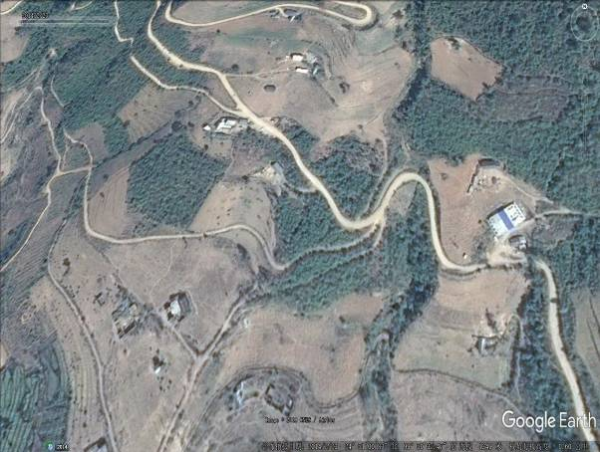 | 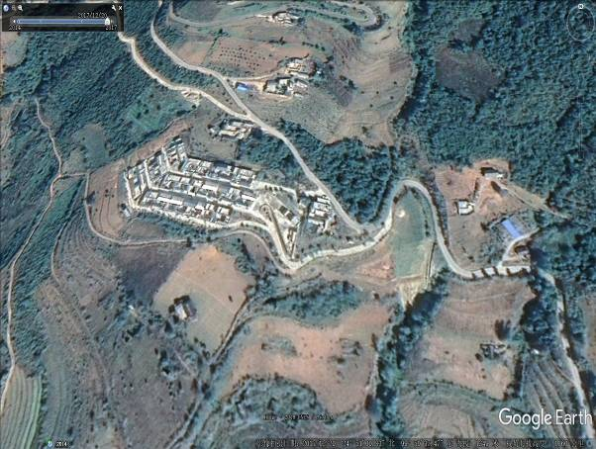
安置区建设前后谷歌影像
主体工程建设情况
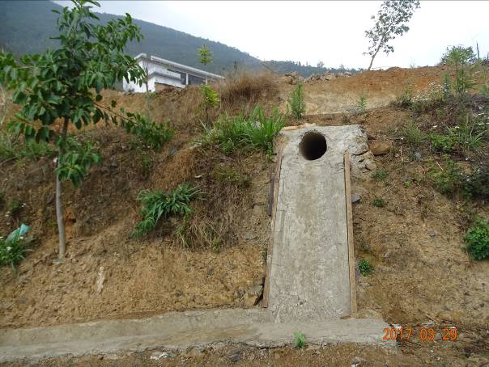 | 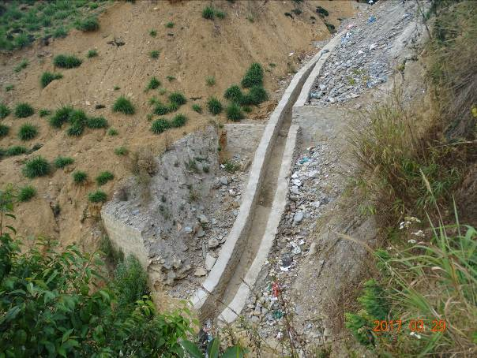
安置点区外围截洪沟
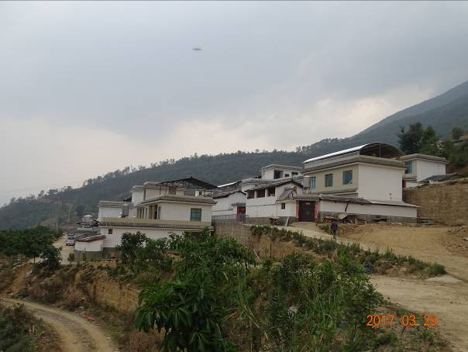 | 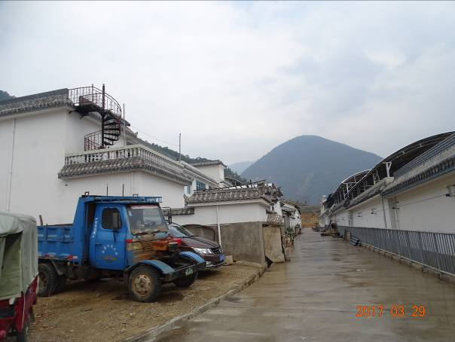
安置点区建构筑物
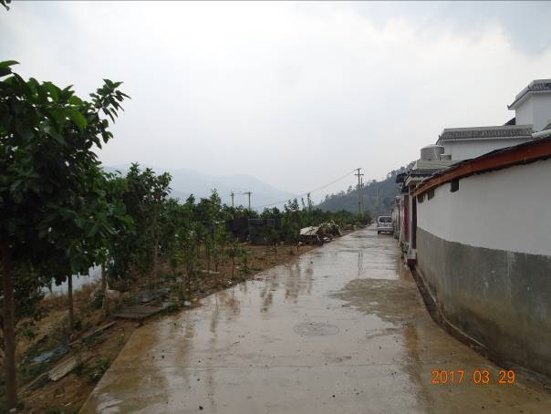 | 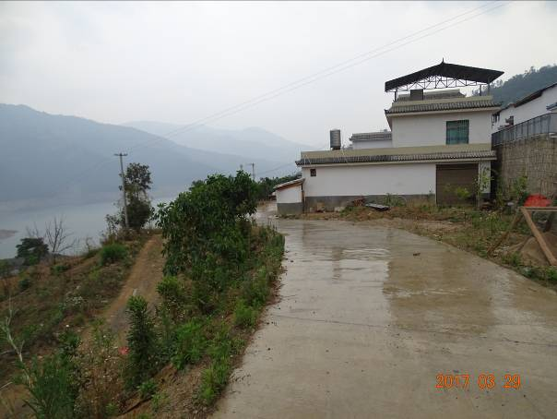
安置点区道路建设状况①
 | 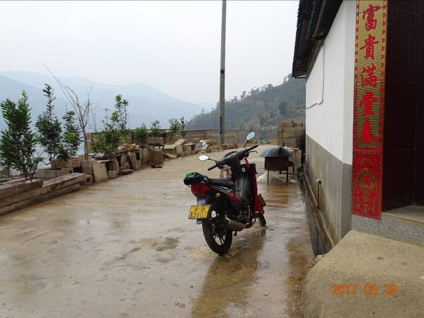
安置点区道路建设状况②
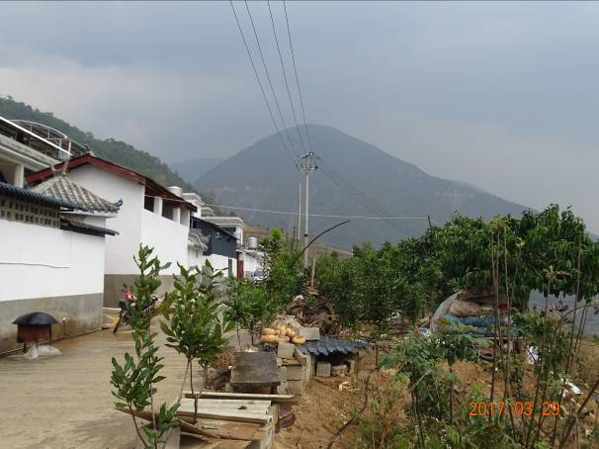 | 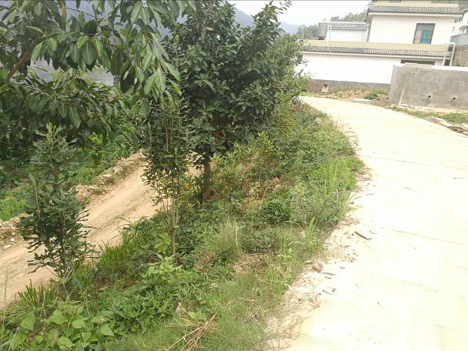
安置点区绿化
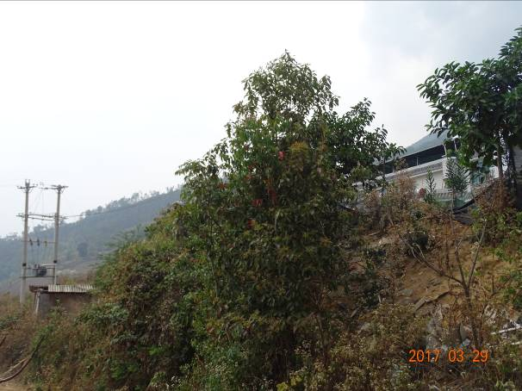 | 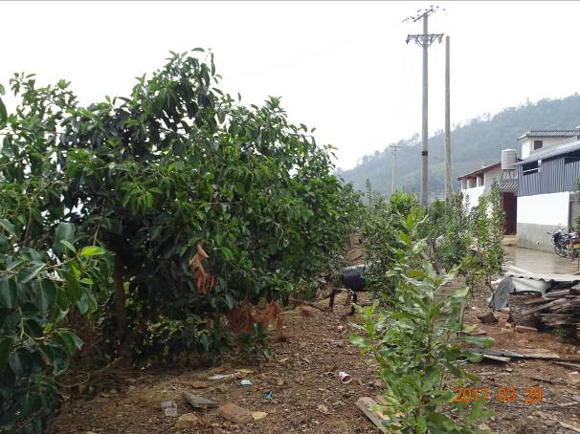
输电工程
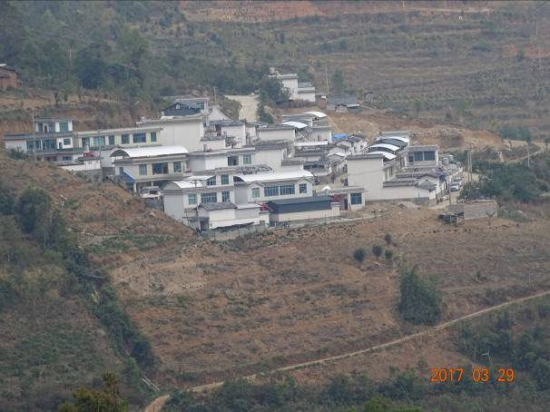 | 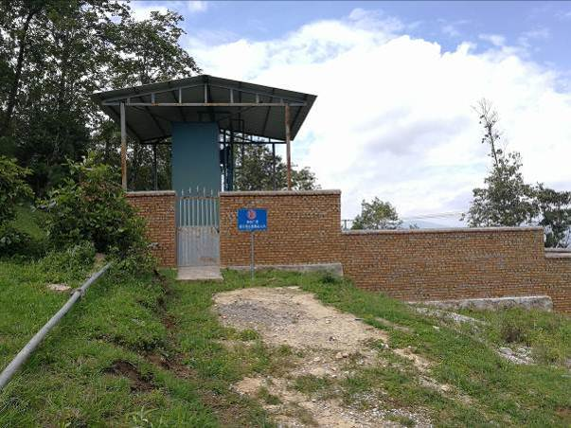
输水工程 | 水厂
水土保持措施实施情况
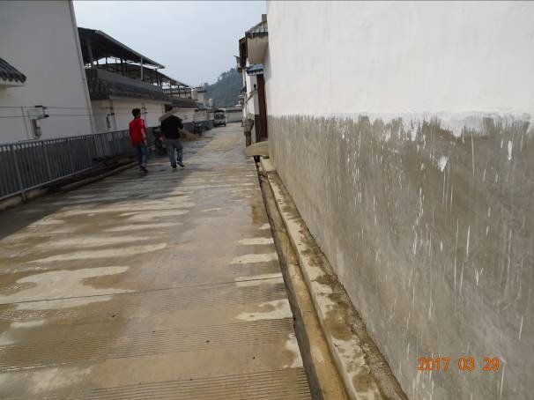 | 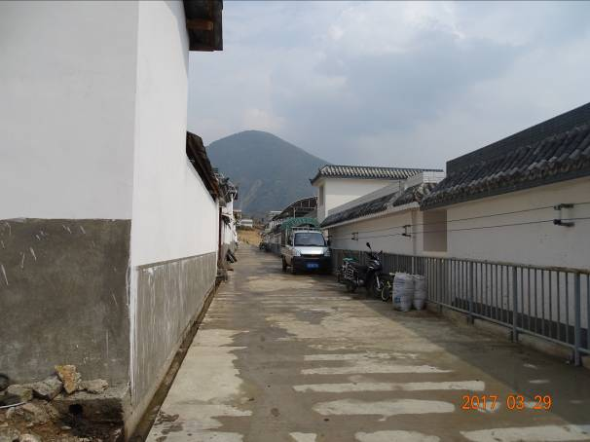
安置点屋檐排水沟
监测工作情况展示
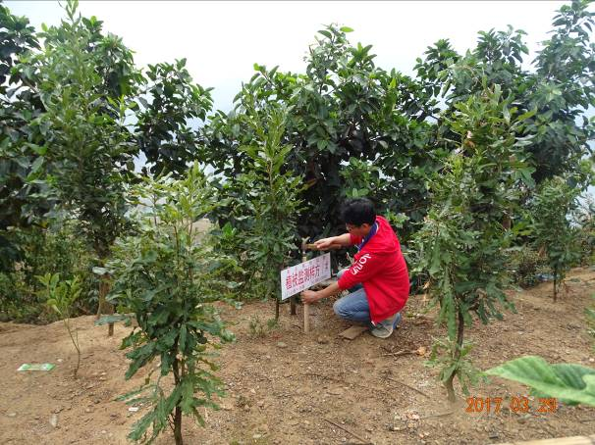 | 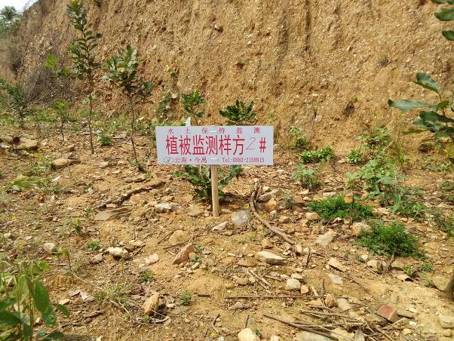
安置点平台植被调查监测① | 建筑物外围空地植被调查监测②
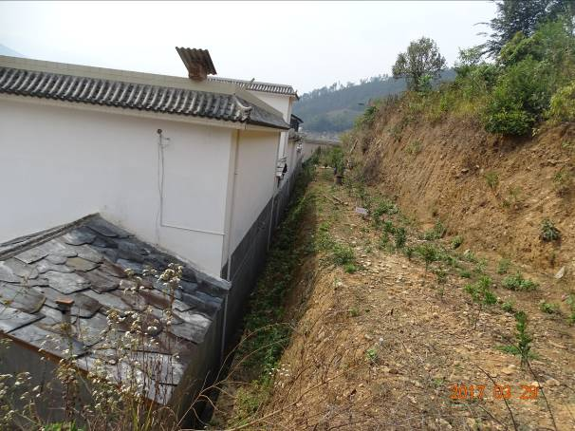 | 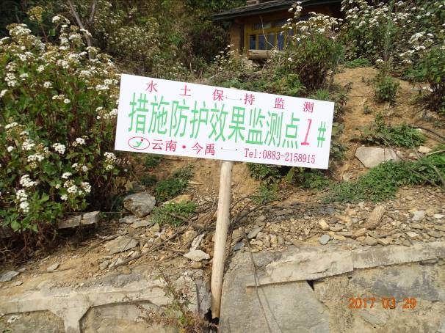
边坡植物防护效果调查监测③ | 边坡植物防护效果调查监测④
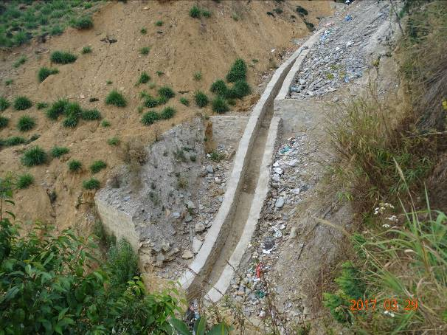 | 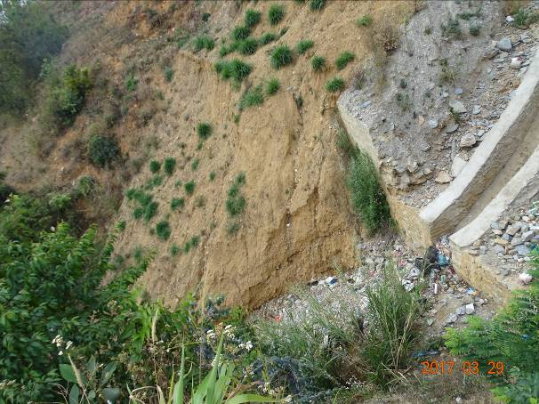
简易拦砂坝防护效果调查监测⑤

水土保持监测特性表
主体工程主要技术指标
项目名称 |  |  |  | 小湾水电站凤庆县鲁史镇大地移民安置点建设项目
建设规模 | 居民安置点占地面积1.29hm²，安置户数为26户，配套活动室1栋。总建筑面积11602.72m²；场内道路377m，绿化0.32hm²；取水坝一座、6m³水池一口、DN50镀锌钢管6300m及管材配件安装；配套架设输电线路1km |  |  |  |  | 建设单位、联系人 |  |  |  | 临沧市凤庆县移民局  联系人：李国军 135 7844 9496
建设规模 |  |  |  |  |  | 建设地点 |  |  |  | 临沧市凤庆县
建设规模 |  |  |  |  |  | 所属流域 |  |  |  | 澜沧江流域
建设规模 |  |  |  |  |  | 工程总投资 |  |  |  | 878.21万元
建设规模 |  |  |  |  |  | 工程总工期 |  |  |  | 2015年1月～2016年3月
水土保持监测指标
监测单位 |  |  |  | 云南今禹生态工程咨询有限公司 |  |  |  |  | 联系人及电话 |  |  |  | 杨文勇  137 5930 5587
自然地理类型 |  |  |  | 剥蚀残丘地貌 |  |  |  |  | 防治标准 |  |  |  | 建设类Ⅰ级标准
监测内容 | 监测指标 |  |  | 监测方法（设施） |  |  |  |  | 监测指标 |  |  |  | 监测方法（设施）
监测内容 | 1.水土流失状况监测 |  |  | 现场调查法 |  |  |  |  | 2.防治责任范围监测 |  |  |  | 现场调查并结合地形图
监测内容 | 3.水土保持措施情况监测 |  |  | 现场调查法 |  |  |  |  | 4.防治措施效果监测 |  |  |  | 现场调查法
监测内容 | 5.水土流失危害监测 |  |  | 巡查法 |  |  |  |  | 水土流失背景值 |  |  |  | 1528.55t/（km²·a）
方案设计防治责任范围 |  |  |  | 3.64hm² |  |  |  |  | 容许土壤流失量 |  |  |  | 500t/（km²·a）
水土保持投资 |  |  |  | 101.43万元 |  |  |  |  | 水土流失目标值 |  |  |  | 500t/（km²·a）
防治措施 | 工程措施：安置点区表土剥离2850m³；截洪沟364m，砖砌排水沟448m，安置点房檐排水沟866m，2座简易拦砂坝；对外交通道路右侧排水沟709m；  植物措施：安置点区内绿化区的景观绿化，绿化面积为0.32hm²；场内道路两侧行道树绿化面积0.12hm²；供水供电绿化0.28hm²；  临时措施：安置点区：临时排水沟1678m；土袋挡墙180m³；临时土工布覆盖1500m²；供水供电工程区：土工布覆盖1200m²；对外交通道路区：土工布覆盖1200m²。
监测结论 | 防治效果 | 分类指标 | 目标值 |  | 达到值 |  | 实际监测数量
监测结论 | 防治效果 | 扰动土地整治率（%） | 95 |  | 99 |  | 防治措施面积 | 2.54  hm² |  |  | 永久建筑物及硬化面积 | 1.37  hm² | 扰动土地总面积 |  | 2.54hm²
监测结论 | 防治效果 | 水土流失总治理度（%） | 97 |  | 99 |  | 防治责任范围面积 |  |  |  | 3.46hm² | 水土流失总面积 |  | 2.54hm²
监测结论 | 防治效果 | 土壤流失控制比 | 1.0 |  | 1.53 |  | 工程措施面积 |  |  |  |  | 容许土壤流失量 |  | 500t/（km²·a）
监测结论 | 防治效果 | 林草覆盖率（%） | 27 |  | 28.35 |  | 植物措施面积 |  |  |  | 0.72hm² | 监测土壤流失情况 |  | 326.21t/（km²·a）
监测结论 | 防治效果 | 林草植被恢复率（%） | 99 |  | 99 |  | 可恢复林草  植被面积 |  |  |  | 0.72hm² | 林草类植被面积 |  | 0.72hm²
监测结论 | 防治效果 | 拦渣率（%） | 95 |  | 95 |  | 实际拦挡弃渣量 |  |  |  | 2707.5 | 总弃渣量 |  | 2850
监测结论 | 水土保持治理  达标评价 |  | 六项指标均达到了方案拟定目标值，已实施整治措施具有较好的水土保持效果及生态效益，对防治水土流失起到了重要的作用。
监测结论 | 总体结论 |  | 根据工程水土保持工作进展情况分析，建设单位依法委托了水土保持监测，在整个项目建设过程中结合实地情况实施了排水沟、绿化、临时排水、临时覆盖等措施，具有较好的水土保持效益。
主要建议 |  |  | 后期加强绿化区植被抚育管理工作，避免因管理不当而影响植被的保存率；  加强对外围截水、道路排水等措施的日常巡视工作及清淤工作。

目 录
前 言 4
1 建设项目及水土保持工作概况 7
1.1 建设项目概况 7
1.1.1 项目基本情况 7
1.1.2 项目区概况 13
1.2 水土流失防治工作情况 16
1.2.1 建设单位水土保持管理 16
1.2.2 水土保持方案编报及批复情况 16
1.2.3 水土保持变更及备案情况 17
1.3 监测工作实施情况 18
1.3.1 监测项目部设置 18
1.3.2 监测技术方法 19
1.3.3 监测时段及频次 20
1.3.4 监测点布设 20
1.3.5 监测设施设备 21
1.3.6 监测成果提交情况 22
1.3.7 水土保持监督检查情况 22
2 监测内容和方法 23
2.1 监测内容 23
2.1.1 扰动土地情况 23
2.1.2 防治责任范围 23
2.1.3 取料、弃渣情况 24
2.1.4 水土保持措施 24
2.1.5 水土流失情况 24
2.2 监测方法 26
2.2.1 实地测量 26
2.2.2 资料分析 26
3 重点对象水土流失动态监测 27
3.1 防治责任范围监测 27
3.1.1 水土流失防治责任范围 27
3.1.2 建设期扰动土地面积 29
3.2 取土（石、料）监测结果 30
3.3 弃土（石、渣）监测结果 30
4 水土流失防治措施监测结果 31
4.1 工程措施监测结果 31
4.2 植物措施监测结果 33
4.3 临时防护措施监测结果 35
4.4 水土保持措施防治效果 36
5 土壤流失情况监测 39
5.1 水土流失面积 39
5.2 土壤流失量 40
5.3 水土流失危害 40
6 水土流失防治效果监测结果 41
6.1 扰动土地整治率 41
6.2 水土流失总治理度 41
6.3 拦渣率与弃渣利用情况 41
6.4 土壤流失控制比 42
6.5 林草植被恢复率 42
6.6林草覆盖率 42
6.7运行初期水土流失分析 43
7 结论 44
7.1 防治指标分析评价 44
7.2 水土保持措施评价 44
7.3 存在问题及建议 45
7.4 综合结论 45

=附件=
附件1：小湾水电站凤庆县鲁史镇大地移民安置点建设项目水土保持监测委托书（2017年3月）；
附件2：《凤庆县发展和改革局关于对新华乡西密存望月街场等九个移民安置点建设项目立项的批复》（凤发改投资发[2014]97号）；
附件3：《凤庆县水务局关于小湾水电站凤庆县鲁史镇大地移民安置点建设项目水土保持方案的批复》（凤政水许〔2014〕9号，2014年8月26日）；
附件4：水土保持补偿费缴纳凭据。

=附图=
附图1：项目交通地理位置示意图；
附图2：凤庆县鲁史镇大地移民安置点建设项目总的平面布置；
附图3：凤庆县鲁史镇大地移民安置点区总平面布置及防治责任范围图；
附图4：凤庆县鲁史镇大地移民安置点区水土保持措施布局及监测点布置图；
附图5：项目区施工前后影像图对比图。

前 言
小湾电站坝址位于临沧地区凤庆县小湾镇与大理州南涧县小湾东镇的界河上，在支流黑惠江和澜沧江交汇口下游约1.5km处。水库正常蓄水位1240m，澜沧江干流回水至功果桥，长度约178km，支流黑惠江回水至徐村电站，长度约125.3km，水库淹没总面积193.98km²，工程建设征地涉及大理、保山、临沧三个州（市）的8个县（区）。水库总库容149.14亿m³，电站装机容量420万kw（6×70万kw），年发电量189.9亿kw.h。
小湾水电站凤庆县鲁史镇大地移民安置点建设项目（以下简称鲁史镇大地移民安置点建设项目）属小湾电站18个移民安置点之一，行政区划隶属于临沧市凤庆县鲁史镇永发村，地处东经99°50′51″，北纬24°50′46″，距鲁史镇政府所在地40km，距县城64.9km，到鲁史镇道路为县乡弹石路，交通方便，总体通达性较好，且交通便捷。
项目主要建设内容为26户居民安置及配套的供水供电工程。项目总占地2.54hm²。
其中居民安置点占地面积1.29hm²，安置户数为26户，配套活动室1栋、新建公厕1个。其中住宅及公建区占地0.67hm²，总建筑面积11602.72m²；道路广场区占地0.30hm²，道路全长377m，宽4.0m~6.0m，曲线转弯半径最小值为8m；绿化区占地0.25hm²；边坡区占地0.07hm²。
对外交通道路区优化设计建设，长度约0.68km，路基宽约5.0m，路面宽度：4.0m，路面结构：砂石路面，占地面积0.27hm²。
供水工程区基本按设计完成取水构筑物、原水输水管线、水厂、清水输水管线等部分的建设，采用自流供水，由青木山河新建一根引水管5000m（DN50热镀锌钢管）至水厂，水厂至安置点管线长1300m（DN50热镀锌钢管），场外供水工程实际占地0.95hm²。供电工程区按设计完成1km输电线路的架设，沿线优化设计，实际占地面积为0.03hm²。共计0.98hm²。
根据《中华人民共和国水土保持法》、《中华人民共和国水土保持法实施条例》及云南省的相关法律法规的要求，为确保工程建设过程中新增水土流失得到全面有效的治理，建设单位凤庆县移民局于2014年4月委托中国电建集团昆明勘测设计研究院有限公司编制完成了《小湾水电站凤庆县鲁史镇大地移民安置点建设项目水土保持方案初步设计报告书》报批稿。凤庆县水务局于2014年8月26日以“凤政水许〔2014〕9号”文对本项目水保方案报告书进行了批复。
工程计划工期为2014年7月至2014年12月，实际于2015年1月正式开工，于2016年3月完工。工程计划总投资561.92万元；实际完成总投资878.21万元，其中土建投资702.57万元。
根据水利部关于加强事中事后监管规范生产建设项目水土保持设施自主验收的通知（水保〔2017〕365号）规定，为顺利通过本工程水土保持设施竣工验收，必须有水土保持监测。同时，为进一步了解建设生产项目造成的水土流失影响，并为其水土保持设施验收提供基础性数据，2017年3月，凤庆县移民局委托云南今禹生态工程咨询有限公司（以下简称“我公司”）进行小湾水电站凤庆县鲁史镇大地移民安置点建设项目水土保持监测工作。我公司于2017年3月、2018年3月、2018年7月先后共计3次对项目区开展了水土保持监测工作，共在项目区域内设置监测点6个（其中调查型监测点5个，巡查监测点1个）。
2017年3月我公司监测小组进场时项目已于2016年3月基本完工。现状侵蚀模数是通过类比法和经验法确定的，监测方法以调查监测为主。通过监测，明确工程已实施的水土保持措施数量、运行状况及防治效果，指出工程存在的问题和水土流失隐患，以确保主体工程的安全，最大限度的减少水土流失，为工程水土保持专项验收提供技术资料。
经统计，截止2018年12月，本工程完成水土保持措施为：
- 工程措施：
安置点区表土剥离2850m³；截洪沟364m，砖砌排水沟448m，安置点房檐排水沟866m，2座简易拦砂坝；对外交通道路右侧排水沟709m。
- 植物措施：
安置点区：安置点区内绿化区的景观绿化、场内道路两侧行道树及边坡区绿化，绿化面积为0.32hm²；供水供电区绿化面积为0.28hm²；对外交通道路区两侧行道树，绿化面积0.12hm²。
- 临时措施：
安置点区：临时排水沟1678m；土袋挡墙180m³；临时土工布覆盖1500m²。
供水供电工程区：土工布覆盖1200m²。
对外交通道路区：土工布覆盖1200m²。
截至2018年12月，项目区实际扰动土地面积2.54hm²，累计整治面积2.54hm²，其中建筑物及硬化面积1.37hm²，路面面积0.45hm²，植物措施占地面积为0.72hm²。通过各项水土保持措施的实施，使得项目区内扰动土地整治率为99%，水土流失总治理度为99%，拦渣率达到95%，土壤流失控制比达到1.53，林草植被恢复率为99%，林草覆盖率为28.35%。六项指标均达到了方案拟定目标值。综上，已实施整治措施具有较好的水土保持效果及生态效益。
通过本工程的水土保持监测，丰富了我公司同类工程的水土保持监测资料与经验，使得监测人员更加明确了建设类水土保持监测工作的重点，加深了监测人员对水土保持相关理论知识的理解。我公司在以后监测过程中应总结经验，根据施工特点合理布设监测点位，重点对施工期排水、弃方去向等进行监测。
在本工程水土保持监测工作开展过程中，得到了凤庆县水行政主管部门的指导和帮助，在现场勘查、资料收集等过程中，建设单位、监理单位和施工单位给予了大力的支持和配合，在此表示衷心的感谢！

1 建设项目及水土保持工作概况

1.1 建设项目概况

1.1.1 项目基本情况

1.1.1.1 基本情况
1、项目名称：澜沧江小湾水电站凤庆县鲁史镇大地移民安置点建设项目；
2、建设单位：凤庆县移民局；
3、项目地点：临沧市凤庆县鲁史镇永发村；
4、建设性质：新建建设类；
5、建设内容：26户居民安置，配套供水供电工程及对外交通工程；
6、项目征占地：总用地面积为2.54hm²；
7、实际投资：项目总投资878.21万元，其中土建投资702.57万元；
8、建设工期：2015年1月至2016年3月。

1.1.1.2项目地理位置及交通情况
小湾水电站凤庆县鲁史镇大地安置点位于凤庆县鲁史镇永发村，地处东经99°50′51″，北纬24°50′46″，距鲁史镇政府所在地40km，距县城64.9km，025乡道通过项目区附件，到鲁史镇道路为县乡弹石路，交通便捷。

1.1.1.3项目规模及特性
项目主要建设内容为26户居民安置及配套的供水供电、对外交通道路工程。项目总占地2.54hm²。其中居民安置点占地面积1.29hm²，安置户数为26户，配套活动室1栋、新建公厕1个。其中住宅及公建区占地0.67hm²，总建筑面积11602.72m²；道路广场区占地0.30hm²，道路全长377m，宽4.0m~6.0m，曲线转弯半径最小值为8m；绿化区占地0.25hm²；边坡区占地0.07hm²。
对外交通道路区优化设计建设，长度约0.68km，路基宽约5.0m，路面宽度：4.0m，路面结构：砂石路面，占地面积0.27hm²。
供水工程区基本按设计完成取水构筑物、原水输水管线、水厂、清水输水管线等部分的建设，采用自流供水，由青木山河新建一根引水管5000m（DN50热镀锌钢管）至水厂，水厂至安置点管线长1300m（DN50热镀锌钢管），场外供水工程实际占地0.95hm²。供电工程区按设计完成1km输电线路的架设，沿线优化设计，实际占地面积为0.03hm²。共计0.98hm²。
工程实际于2015年1月正式开工，于2016年3月完工。工程实际完成总投资878.21万元，土建投资702.57万元。项目主要特性指标见表1-1。
表1-1 工程特性表
项目 |  | 面积（hm²） | 主要建设内容
安置点 | 住宅及公建区 | 0.67 | 安置26户
安置点 | 道路广场区 | 0.30 | 混凝土路面，全长377m，宽4.0m~6.0m
安置点 | 绿化区 | 0.25 | 建筑单体、道路两侧及公建区周边空地绿化
安置点 | 边坡区 | 0.07 | 安置点开挖或回填边坡
安置点 | 小计 | 1.29
对外交通道路区 |  | 0.27 | 对外交通道路0.68km
供水供电工程 |  | 0.98 | 新建取水，以及输水管等，5000mDN50镀锌钢管至水厂，1300mDN50镀锌钢管至安置点；管材配件安装；场外输电线路架设1km
合计 |  | 2.54

1.1.1.4 项目组成
根据项目建设的特点、施工工艺及各建设内容的功能区划的不同，鲁史镇大地安置点建设项目划分为安置点区、对外交通道路区、供水供电工程区3个区。总占地2.54hm²，其中安置点区占地1.29hm²，对外交通道路区占地0.27hm²，供水供电工程区占地0.98hm²。
一、安置点区
《水保方案》：安置点建设用地面积为1.30hm²，安置户数为27户，人均建设用地面积指标为103.89m²。其中住宅及公建区占地0.68hm²，总建筑面积11842.99m²；道路广场区占地0.25hm²，路面宽4m，道路尽头设置12m×12m的3个回车场，民族活动广场；绿化区占地0.25hm²；边坡区占地0.12hm²。
截至2018年12月，经查阅竣工资料，实际建设中安置点建设用地面积为1.29hm²，安置户数为26户，配套活动室1栋、新建公厕1个。其中住宅及公建区占地0.67hm²，总建筑面积11602.72m²；道路广场区占地0.30hm²，道路全长377m，宽4.0m~6.0m，曲线转弯半径最小值为8m；绿化区占地0.25hm²；边坡区占地0.07hm²。其主要对比见表1-2，现状见图1-1~1-2。

表1-2 安置点区对比情况表
序号 | 建筑物名称 | 《水保方案》 | 实际 | 对比情况
1 | 住宅及公建区占地（hm²） | 0.68 | 0.67 | -0.01
 | 建筑面积（m²） | 11842.99 | 11602.72 | -240.27
2 | 场内道路占地（hm²） | 0.25 | 0.30 | +0.05
 | 场内道路长（m） | 520 | 377 | -143
 | 场内道路宽（m） | 4.0~6.0 | 4.0~6.0
3 | 绿化区占地（hm²） | 0.25 | 0.25 | 0
4 | 边坡区占地（hm²） | 0.12 | 0.07 | -0.05
5 | 安置点总占地（hm²） | 1.30 | 1.29 | -0.01
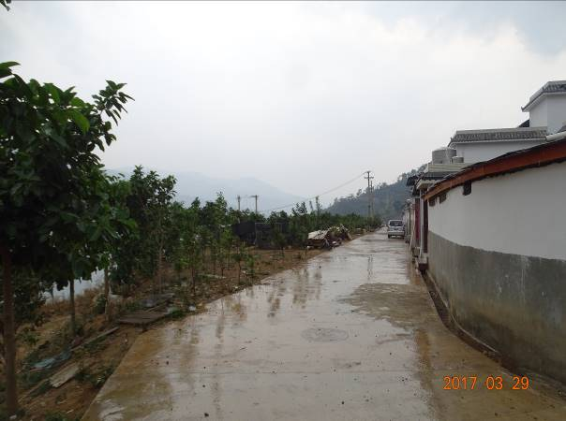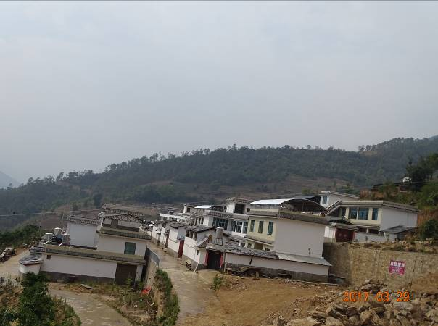
图1-1：安置点区建筑物现状（2017年3月）
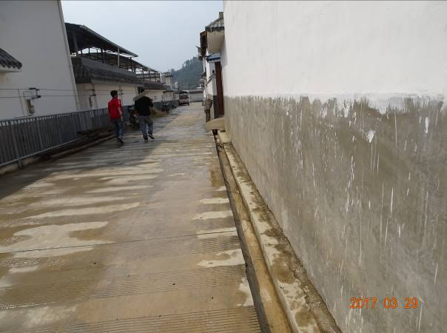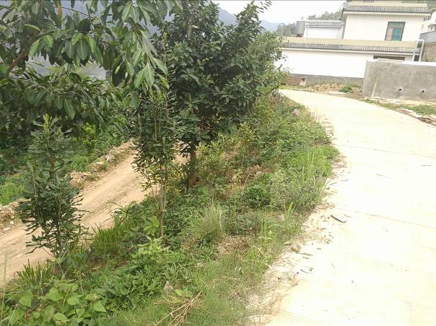
图1-2：安置点区场内道路及绿化现状（2017年5月）
二、对外交通道路区
《水保方案》中，本项目对外交通线路规划从从凤鲁公路永新街口～永发村～等撒的现有机耕路接入，新建道路约1km，沿线无重要城镇。设计路基宽度：4.5m，路面宽度：3.5m，路面结构：为水泥混凝土路面，占地面积0.40hm²。
截至2018年12月，经现场调查及查阅竣工资料，对外交通道路区优化设计建设，长度约0.68km，路基宽约5.0m，路面宽度：4.0m，路面结构：混凝土路面，占地面积0.27hm²。
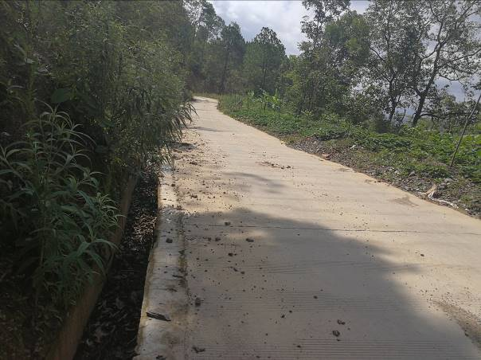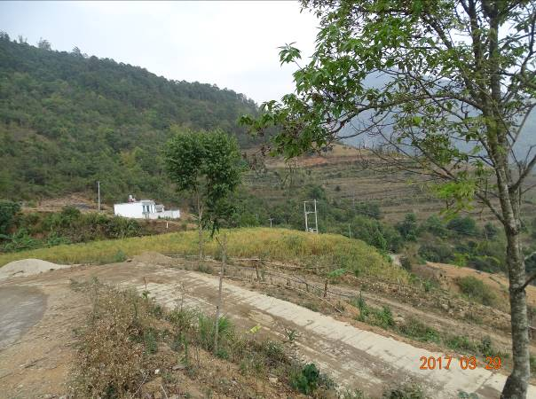
图1-3 对外交通道路现状（2017年3月）
三、供水供电工程区
《水保方案》中，供水工程主要包括取水构筑物、原水输水管线、水厂、清水输水管线等部分组成。取水构筑物布置于水源点，采用溢流式取水坝取水方式；原水输水管线沿地面敷设DN50管道5000m；水厂新建净水设备一套；清水输水管线沿地面敷设DN50管道1300m至安置点供水管网。场外供水工程占地0.95hm²。
水源点取水高程EL1875.00m，水厂布置高程EL1555.00m。输水管线主要利用自然落差，采用自流供水。输水管线沿地形进行敷设，管路主要采用明敷。
村外供电规划从永发村大丘田小组现有的10kV输电线路就近T接，输电线路距离约1km，附近有道路通过，施工较为方便。10kV线路沿安置点外侧架设，共布设塔基12个，塔基间距为100m。在规划区内负荷中心设三个10kV/0.4kV杆上安装变压器，低压供电半径控制在200m以内，然后采用BXF-500导线经电杆和支架敷设至每户入户处单表箱。场外供电工程占地0.05hm²。
截至2018年12月，经现场调查及查阅竣工资料，供水工程区基本按设计完成取水构筑物、原水输水管线、水厂、清水输水管线等部分的建设，采用自流供水，由青木山河新建一根引水管5000m（DN50热镀锌钢管）至水厂，水厂至安置点管线长1300m（DN50热镀锌钢管），场外供水工程实际占地0.95hm²。供电工程区按设计完成1km输电线路的架设，沿线优化设计，实际占地面积为0.03hm²。共计0.98hm²。
供水供电工程区主要对比见表1-3，现状见图1-4~1-6。
表1-3 供水供电工程区对比情况表
序号 | 项目 | 《水保方案》 | 实际 | 对比情况
1 | 供水工程占地（hm²） | 0.95 | 0.95 | +0.02
 | 原水输水管线（m） | 5000 | 5000 | +3036
 | 蓄水池 | \ | \ | \
 | 水厂（座） | 1 | 1 | 0
 | 清水输水管线（m） | 1300 | 1300 | 0
2 | 供电工程占地（hm²） | 0.05 | 0.03 | -0.02
 | 输电线路（km） | 1 | 1 | 0
 | 塔基（个） | 6 | 4 | -2
 | 变压器（台） | 3 | 3 | 0
3 | 供水供电工程区总占地（hm²） | 1.00 | 0.98 | -0.02
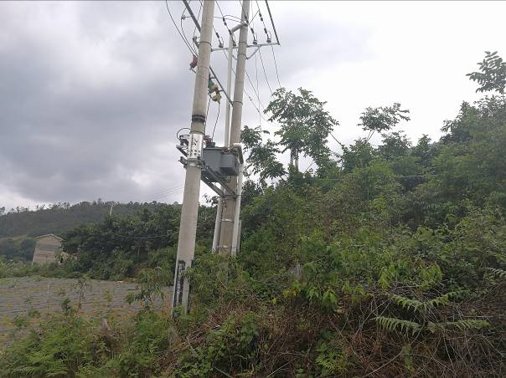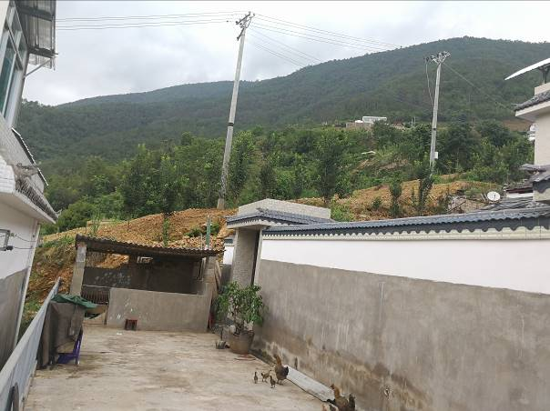
图1-4 输电塔基及变压器现状（2017年5月）
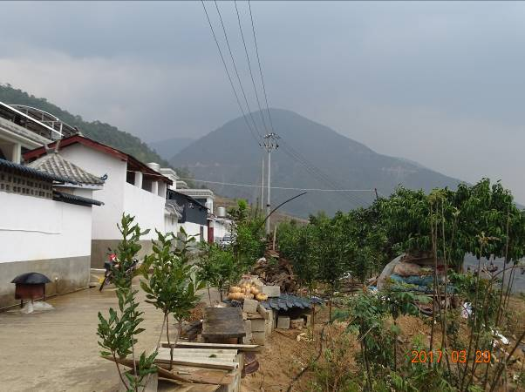
图1-5 输电线路现状（2017年5月） 图1-6 水厂及输水现状（2017年5月）
四、施工组织
1、建筑材料来源
项目所需钢筋、水泥均自项目区所在凤庆县购买，距凤庆县城65km，采用货车运输，县城与本项目建设区有道路相接，运输便利；项目所需砂石料均自临沧云县购买，采用货车运输，云县与本项目建设区有道路相接，相距约93km，运输便利，料场水土流失防治责任归石料场经营方所有。
2、施工供排水、供电
①施工供水
采用施工水车拉水至施工场地。
②施工排水
施工期间雨水自然排放，无生活污水。
③施工供电
从场地临近村庄电网就近引入，能满足本项目施工期间的电力要求。
④施工通讯
项目区通讯网络已经覆盖可满足通讯要求。
3、施工道路
本项目周边已有乡村道路、机耕道路，施工交通十分便利。
4、施工营场地
根据工程建设的特点，项目统一规划设置了现场仓库、临时生产区等设施以及为工程服务的其他临时设施工程，均布设在安置点征地范围内，不新增占地，项目施工生活营地租用当地民房解决。
五、土石方情况
本项目在实际建设过程中共产生土石方开挖量6830m³（包含表土剥离2850m³），回填土石方量6830m³，（包含表土剥离2850m³），产生的土石方完全回填利用，不产生永久弃渣。详见表1-5。
^{表1-5 工程建设实际土石方平衡分析表 单位：m3}
项目分区 | 开挖（m³） |  |  | 回填量  （m³） | 总弃方（m³）
项目分区 | 小计 | 土石方开挖 | 表土剥离 | 回填量  （m³） | 小计 | 弃渣 | 绿化覆土
安置点区 | 5822 | 2972 | 2850 | 5822 | 0 | 0 | 0
对外交通道路区 | 798 | 798 |  | 798
供水供电工程 | 210 | 210 |  | 210
合计 | 6830 | 3980 | 2850 | 6830 | 0 | 0 | 0

1.1.2 项目区概况

1.1.2.1 自然概况
一、地形地貌
凤庆县位于滇西纵谷南部，境内群山连绵，山川相间。境内最高点为大雪山黄竹林，海拔3098m，最低点为孟统河出境处，海拔900m。区域地貌单元属低中山区地貌，总体地势南西高，北东低。
大地安置点位于一冲沟东南侧缓坡地带，安置点用地地势由东北部向西南部逐渐降低。选址点最高点标高为1320.50m，最低点标高为1294.50m，相对高差27.00m。坡向以西向和西南向为主，日照及通风条件良好，属云南省鼓励城镇上山建设区域。
二、地质
（一）区域地质
凤庆县鲁史镇大地-青树林地移民安置点位于澜沧江左岸，属中山陡坡构造剥蚀地形。区内山脉呈北东向延伸至江中，地势东高西低，大多在22至35度之间，沟壑发育，缓坡地带大多为村庄和耕地，陡坡地带多为林地。
工程区属滇西纵谷山原区范畴。山峰海拔一般2500m~2800m，最低为澜沧江河谷，河流深切呈“V”型，属高山峡谷地貌，河谷两岸发育有多级阶地；山脉、水系走向以北北西～北西和近南北向为主，受构造控制明显，构造地貌发育。区内沉积建造、岩浆活动和变质作用均明显受构造控制。地层自前震旦系至第四系均有出露。本区处于三江褶皱系的滇西经向构造带、青藏滇缅印尼歹字型构造体系中部东支、云南山字型构造体系西翼反射弧和纬向构造体系的复合部位。大地构造上属于唐古拉－兰坪－思茅地槽褶皱系和冈底斯－念青唐古拉地槽褶皱系。工作区区域断裂主要有柯街断裂、昌宁断裂、澜沧江断裂、水井－功果桥断裂、无量山断裂等。
（二）工程地质
根据现场调查成果及区域地质资料，安置点地基土构成总体上较为简单，地表以第四系残坡积含粘碎石土为主，下伏基岩为侏罗系下统漾江组泥岩、砂质泥岩；场地水文地质条件较简单，地下水类型主要为碎屑岩类裂隙水；场地属于区域地下水补给区，地下水沿节理裂隙径流迅速、埋深较深，地下水对工程影响较小；经踏勘分析，拟建场地地基岩土层主要以特殊性岩土为主、即残积土和风化岩，场地地基宜按不均匀地基考虑。
三、地震
根据《建筑抗震设计规范》（GB50011-2010），其相应的地震基本烈度为Ⅷ度，设计基本地震加速度值为0.20g，第三组；拟建场地类别为Ⅱ类，土的类型总体上属中硬土；
四、气象
安置点所在凤庆县位于云南省西南部，临沧市北部。气候类型属低纬高原季风气候。年平均气温17.2℃，最冷月平均气温12.8℃，最热月平均气温23.6℃，历年极端最高气温31.9℃，极端最低气温0.6℃。年平均降雨量1279.9mm，其中5~10月降雨量1106.0mm，占全年降水量的80%。月最大雨量486.7mm，月最小降雨量为无雨。年平均相对湿度74%。最小相对湿度为2%。年平均无霜期292天。年日照时数2045.7小时，占可照时数的46%。年平均风速1.7m/s，最多风向为静风，次多风向为北风，频率为12%。年平均蒸发量1857.3mm，年雷暴日数56天。
通过查阅云南省暴雨洪水统计参数图集（2007年9月）：项目所在地20年一遇1h、6h、24h降雨量分别为69.65mm、109.45mm、179.1mm。
五、水文
工程区属于澜沧江流域，位于澜沧江的汇水范围，距离澜沧江直线距离约1.48km。场地位于地下水补给～径流区，地下水位埋深大，地下水对建筑物基础及施工无影响。场地中未见地下水出露，这是由于拟建场地地形较高、缓坡地貌利于排水的缘故。在丰水季节（雨季）残坡积地层中可能存在暂时季节性潜水或上层滞水。
六、植被
项目区位于横断山南延的边缘地带。在植被区划上，项目区属亚热带常绿阔叶林区域——西部（半湿润）常绿阔叶林亚区域——高原亚热带北部常绿阔叶林地带——滇西横断山半湿润常绿阔叶林区——滇西中山山原高山栲、石栎、云南松林亚区。
项目区水平地带性植被为半湿润常绿阔叶林。区内海拔高差小，多在1750m~2000m之间，植被垂直带发育不显著。因人为干扰强烈，区内水平地带性植被已基本破损，仅在部分地段有其主要物种（滇青冈、高山栲、滇石栎等）呈灌木状残存于云南松林或灌丛中。项目区自然植被以暖温性针叶林为主。
根据现场调查，项目区主要分布为云南松、滇青冈等，植被覆盖率约为65%。
七、土壤
根据凤庆县土壤普查资料分析，凤庆县境内的土壤主要有8个土类、15个亚类、49个土属、124个土种，其中红壤占51.6%，黄壤占22.66%，紫色土占9.05%，赤红壤占6.99%，黄棕壤占5.48%，其余为石灰土、冲击土和水稻土。工程所在区域以红壤为主。
八、其它
根据主体资料，本项目未涉及饮用水水源保护区、水功能一级区的保护区和保留区、自然保护区、世界文化和自然遗产地、风景名胜区、地质公园、森林公园、重要湿地等区域。

1.1.2.2 区域水土流失现状
根据《云南省2015年土壤侵蚀现状遥感调查报告》（云南省水利厅），凤庆县土地总面积3324.56km²，其中存在微度侵蚀面积2065.97km²，占侵蚀面积的62.14%；轻度以上土壤侵蚀面积1258.59km²，占侵蚀面积的37.86%。其中度流失面积265.96km²，占侵蚀面积的21.13%；强烈侵蚀面积110.01km²，占侵蚀面积的8.82%，极强烈侵蚀面积161.24km²，占侵蚀面积的12.81%，剧烈侵蚀面积70.66km²，占侵蚀面积的5.61%。工程涉及县水土流失面积中以轻度和中度为主，强烈及以上所占比重轻。具体侵蚀情况见表1-5。
表1-5 凤庆县水土流失现状表
项目涉  及县 | 土地总面积 | 微度侵蚀 |  | 土壤侵蚀 |  | 强度分级
 |  |  |  |  |  | 轻度 |  | 中度 |  | 强烈 |  | 极强烈 |  | 剧烈
项目涉  及县 | 土地总面积 | 面积 | 比例 | 面积 | 比例 | 面积 | 比例 | 面积 | 比例 | 面积 | 比例 | 面积 | 比例 | 面积 | 比例
凤庆县 | 3324.56 | 2065.97 | 62.14 | 1258.59 | 37.86 | 649.72 | 51.62 | 265.96 | 21.13 | 111.01 | 8.82 | 161.24 | 12.81 | 70.66 | 5.61
根据《土壤侵蚀分类分级标准》（SL190—2007）的划分，工程区域位于西南土石山区，土壤侵蚀类型以水力侵蚀为主，容许土壤流失量为500t/（km²·a）。

1.2 水土流失防治工作情况

1.2.1 建设单位水土保持管理
（1）水土保持管理组织机构
小湾水电站凤庆县鲁史镇大地移民安置点建设项目开工后，建设单位凤庆县移民局高度重视工程水土保持和环境保护工作，专门设置了安全（环保）副经理岗位领导相关工作，成立安全监察与环境保护部，全面负责公司安全、水保、环保工作，公司各项目管理部门设置安全与环水保兼职工程师，紧密联系各参建单位。
（2）管理体系
建设单位与各参建单位签订了环境保护和水土保持协议，在合同中明确了责任与义务。同时每年与各施工单位签订《水保目标责任书》，确保水保管理责任层层落实；水保监理制定了监理规划、监理细则以及年度监理工作计划，按时召开水保监理协调会议，开展日常现场巡查和监测，对存在的问题及时下发通知并督促整改；各施工单位制定了施工阶段水保实施方案、管理制度及应急预案等多项制度办法措施；建设单位委托水保专项监理定期对施工单位进行考核，根据考核结果进行奖罚，促进各施工单位更加积极地履行自身水保责任。小湾水电站凤庆县鲁史镇大地移民安置点建设项目水土保持管理体系较为健全。
（3）规章制度
日常工作中，建设单位严格遵守国家《环境保护法》、《水土保持法》等法律法规的要求及相关规定，切实做好各项水土保持和环境保护工作。
为了小湾水电站凤庆县鲁史镇大地移民安置点建设项目生活环境与生态环境，防止由于项目施工作业造成环境破坏，保障施工人员的身体健康，加强对环境保护和水土保持的监督管理，做好环境污染和水土流失的预防及治理工作，建设单位先后印发了《环境保护管理制度》及《环境保护实施细则及水土保持实施细则》，制度贯穿整个项目建设期执行，状况良好。

1.2.2 水土保持方案编报及批复情况
建设单位凤庆县移民局于2014年4月委托中国电建集团昆明勘测设计研究院有限公司编制完成了《小湾水电站凤庆县鲁史镇大地移民安置点建设项目水土保持方案初步设计报告书》报批稿。凤庆县水务局于2014年8月26日以“凤政水许〔2014〕9号”文对本项目水保方案报告书进行了批复。
批复主要内容有：
（1）基本同意工程建设占地类型的的分析，占地面积2.70公顷，其中：永久占地2.40公顷，临时占地0.30公顷。占地类型主要为坡耕地和林地。
（2）基本同意水土流失防治责任范围及防治分区，土流失防治责任范围主要为项目建设区和直接影响区，防治责任范围总面积3.64公顷，其中项目区2.70公顷，直接影响区0.94公顷。
（3）基本同意水土流失预测分析。工程建设期内共产生土石方开挖总量为0.61万立方米（含表土剥离0.09万立方米），回填利用0.61万立方米(包括表土转存利用0.09万立方米)，土石方基本平衡，不产生弃渣。在预测期内将产生水土流失总量为392.08t，新增土壤流失量为353.34t，防治重点区域为安置点区。
（4）项目水土保持总投资138.28万元，其中主体工程具有水土保持功能措施投资59.77万元，方案新增水土保持投资78.51万元。水土保持总投资中，工程措施费61.34万元，占总投资的44.36%；植物措施费26.66万元，占总投资的19.28%；临时工程费7.24万元，占总投资的5.23%；独立费用39.60万元，占总投资的28.64%；基本预备费2.25万元，占总投资的1.63%；水土保持设施补偿费1.19万元，占总投资的0.86%。

1.2.3 水土保持变更及备案情况
一、项目组成及占地变更
《水保方案》：设计项目区由安置点区、对外交通道路区及供水供电工程区组成，总占地2.70hm²。其中安置点区1.30hm²，对外交通道路区0.40hm²，供水供电工程区1.00hm²。
实际情况：项目区由安置点区、对外交通道路区及供水供电工程区组成，未发生变化。实际施工过程中，因项目建设规模变小，导致安置区及相应配套的辅助设施占地面积发生变化：其中安置点区占地1.29hm²，供水供电工程区占地0.98hm²，对外交通道路区占地0.27hm²。项目总占地2.54hm²。项目实际占地减少0.16hm²，比重为6.30%，不属于重大变更。
二、水土流失防治责任范围变更
根据《水保方案》及相关批复，设计项目水土流失防治责任范围面积为3.64hm²，其中项目建设区面积2.70hm²，直接影响区0.94hm²。
实际建设过程中，项目水土流失防治责任范围为3.46hm²，其中项目建设区为2.54hm²，直接影响区为0.92hm²。较《水保方案》及相关批复设计面积3.64hm²减少了0.18hm²，项目不属于重大变更。
三、土石方变更情况
《水保方案》：本项目建设过程中共产生开挖土石方量0.61万m³（含表土剥离0.09万m³），回填利用0.52万m³，用于绿化覆土0.09万m³，土石方基本平衡，不产生永久弃渣。
本项目在实际建设过程中共产生土石方开挖量6830m³（包含表土剥离2850m³），回填土石方量6830m³，（包含表土剥离2850m³），产生的土石方完全回填利用，不产生永久弃渣。
四、建设工期
《水保方案》中项目建设工期为2014年7月~2014年12月，共0.5年。
工程实际于2015年1月正式开工，于2016年3月完工，建设工期为1.25年。
五、主体投资的变更情况
主体设计项目建设总投资561.92万元，工程实际完成总投资878.21万元。
六、变更备案情况
根据水利部办公厅关于印发《水利部生产建设项目水土保持方案变更管理规定（试行）》的通知（办水保〔2016〕65号）、云南省水利厅关于进一步加强省级生产建设项目水土保持方案变更管理的通知 云水保〔2016〕49号等文件内容，本项目主要变更为因安置点区域占地面积减小0.16hm²，比重为6.30%，不属于重大变更，且建设位置及内容未产生重大变化，项目不属于重大变更。

1.3 监测工作实施情况

1.3.1 监测项目部设置
根据国家水土保持相关法律法规规定，为了及时掌握工程水土保持措施实施情况、运行情况及水土流失动态防治效果，保护生态环境、保障主体工程的运行安全，同时保证工程水土保持专项验收顺利通过并投入运行，凤庆县移民局于2017年3月委托云南今禹生态工程咨询有限公司承担本项目的水土保持监测工作。
为保障监测工作高质量、高效率完成，我公司组织一支专业知识强、业务水平熟练、监测经验丰富的水土保持监测队伍，成立小湾水电站凤庆县鲁史镇大地移民安置点建设项目水土保持监测组，针对该项目实际情况，落实各项监测工作，明确责任到人，详细分工，同时加强与当地水土保持主管部门联系，以便及时获取水土保持监测工作新信息。
本工程实行总监测工程师负责制，专业监测工程师受总监测工程师委托行使合同文件赋予监测单位的权利，全面负责现场的监测工作。同时组成数据分析组，负责实测数据归档、分析以及报告的编写。具体人员和分工见表1-6。

表1-6 水土保持监测项目部人员配备表
分组 | 成员 | 职务 | 监测上岗证号 | 分工情况
领导小组 | 周 祥 | 董事长 | 第（1627）号 | 项目负责人所需提交监测成果的批准，项目管理，监测技术指导；
技术小组 | 王文龙 | 副总经理 | 第（1629）号 | 项目负责人所需提交监测成果的校核，协调安排监测工作；
技术小组 | 汪 斌 | 副总经理 | 第（0539）号 | 项目负责人所需提交监测成果的审查，项目出差工作安排；
技术小组 | 张家兵 | 工程师 | 第（4982）号 | 工作进度安排，工程测量，水土流失影响因子监测；
技术小组 | 何 辉 | 工程师 | 第（4975）号 | 主要负责数据整编和结果分析，图像编辑、报告编写；
后勤小组 | 茶绍辉 | 办公室文员 |  | 报告装订，监测工具及设备的管理；
后勤小组 | 王盛伟 | 司机 |  | 车辆驾驶

1.3.2 监测技术方法
本项目水土保持监测工作流程如下：
接收任务→资料收集→现场调查→内业整理→编制监测总结报告→配合水土保持措施专项验收。
根据《生产建设项目水土保持监测规程（试行）》（2015年6月），小湾水电站凤庆县鲁史镇大地移民安置点建设项目水土流失防治责任范围面积小于100hm²，监测方法主要采用实地测量、地面观测、资料分析等。
（一）实地测量
采取全面调查的方式，通过现场实地勘测，采用GPS定位仪结合地形图、数码相机、测距仪、测高仪、标杆和尺子等工具，测定不同分区地表扰动不同类型的面积。填表记录每个扰动类型区的基本特征及水土保持措施（边坡防护工程、排水工程及绿化工程等）实施情况。
本项目实地测量主要用于监测各分区地表扰动面积、措施长度和面积等。
（二）侵蚀模数法
通过本项目现场调查，结合已实施的水土保持措施，再根据本项目其他区域的实际的地形地貌、气候特征、地面组成物质、植被覆盖度、土壤类型及扰动的实地地块坡度、坡长、侵蚀类型等因素，综合分析得出项目各侵蚀单元的平均侵蚀模数，从而求得全区的土壤流失量。
（三）资料分析
通过项目建设、施工、监理、水土保持方案以及当地有关资料的收集分析，拟补本项目由于委托滞后造成的施工前期水土保持监测数据空白。主要分析项目区扰动前自然概况、气象数据、施工期临时防护措施实施数量和时段、部分工程措施施工质量、建设单位水土保持制度等与水土保持相关的内容。

1.3.3 监测时段及频次
（1）监测时段
我公司于2017年3月接受凤庆县移民局水土保持监测委托，监测工作介入时工程完工。实际监测时段为2017年3月至2018年12月，共计21个月。
（2）监测频次
我公司于2017年3月、2018年3月、2018年12月先后共计3次对项目区开展了水土保持监测工作。

1.3.4 监测点布设
开展本工程的水土保持监测主要以调查监测及定点观测相结合。根据《水土保持监测技术规程》（SL277-2002）中监测点布设原则和选址要求，水土流失特点以及水土保持措施布局特征，并考虑观测结果的代表性与可操作性的原则。通过对现场的全面调查监测，根据项目实际建设状况，监测人员采取了调查监测及巡查监测方式进行监测。
根据本工程水土流失特点和水土保持措施布局特征，并考虑观测结果的代表性和管理的方便性，共在项目区域内设置监测点6个，其中调查型监测点5个，巡查监测点1个，监测点详细布设情况详见表1-7~1-8。
表1-7 水土保持监测点情况位置统计表
序号 | 监测项目 | 监测对象/布设位置 | 监测点个数 | 布设时间 | 备注
1 | 扰动地表面积 | 整个项目区 | 1 | 2017年3月 | 调查型
2 | 水土流失状况 | 整个项目区 | 1 | 2017年3月 | 调查型
3 | 土石方平衡情况 | 整个项目区 | 1 | 2017年3月 | 调查型
4 | 水土流失危害 | 整个项目区 | 1 | 2017年3月 | 巡查
5 | 植被生长状况 | 林草的生长发育情况监测 | 1 | 2017年3月 | 调查型
6 | 措施防治效果 | 浆砌石排水 | 1 | 2017年3月 | 调查型
合计 |  |  | 6

表1-8 水土流失监测点
监测工作情况展示
监测  区域 | 观测时间 | 观测对象 | 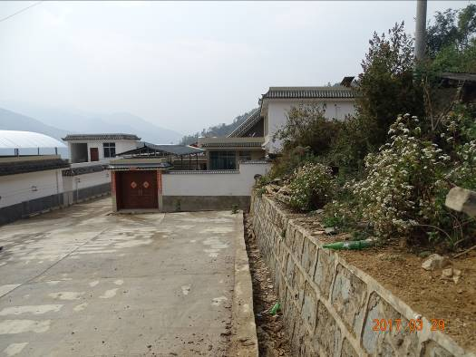
道路区  （项目区北侧） | 2017年3月 | 排水沟
说明：监测挡墙下侧排水沟完好程度。经监测，排水沟完好、稳定，运行效果良好。
监测  区域 | 观测  时间 | 观测  对象 | 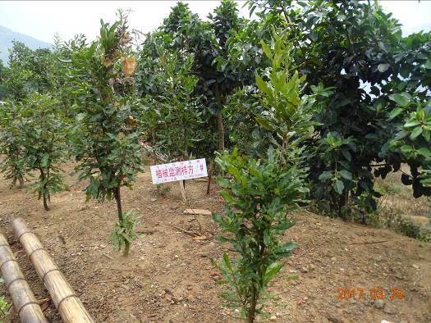
绿化区（项目区北侧） | 2017年3月 | 景观绿化
说明：监测绿化区域植被生长及覆盖度情况。经监测，目前绿化效果较好，覆盖度达到80%以上。

1.3.5 监测设施设备
根据《水土保持监测技术规程》、《水土保持监测设施通用技术条件》以及相关的监测技术要求，本项目监测所选定的监测点需配备多种监测设备、工具和设施。经统计，本项目水土保持监测使用了以下设备，详见下表。
表1-9 水土保持监测使用设备表
序号 | 设施和设备 | 规格或型号 | 单位 | 数量 | 备 注
一 | 设施
1 | 水土保持措施运行效果监测点 | / | 个 | 1 | 用于观测水土保持措施实施及运行情况
2 | 植物样方 | 1m×1m | 个 | 1 | 用于观测植物措施生长情况
二 | 设备
1 | 无人机 | DJI精灵4pro | 台 | 1 | 项目全景监测
2 | 激光测距仪 | ELITE1500 | 台 | 1 | 便携式
3 | 测高仪 |  | 台 | 1
4 | 手持式GPS | 展望 | 台 | 1 | 监测点、场地、渣场的定位量测
5 | 罗盘 |  | 套 | 1 | 用于测量坡度
6 | 皮尺或卷尺 |  | 套 | 1 | 测量植物生长状况
7 | 数码照相机 | 佳能 | 台 | 2 | 用于监测现场的图片记录
8 | 数码摄像机 | 佳能 | 台 | 1 | 用于监测现场的影像记录
9 | 易耗品 |  |  |  | 样品分析用品、玻璃器皿等
10 | 辅材及配套设备 |  |  |  | 各种设备安装补助材料

1.3.6 监测成果提交情况
本项目水土保持监测工作于2017年3月接受委托并按时开展，因监测工作开展时间相对滞后，监测工作开展过程中未提交相关监测阶段性成果。

1.3.7 水土保持监督检查情况
本项目于2015年1月正式开工，于2016年3月完工，通过询问及监测工作开展调查，施工期间未发生过水土流失危害事件。

2 监测内容和方法

2.1 监测内容

2.1.1 扰动土地情况
项目扰动土地分为永久征占地和临时占地，永久征占地面积一般在项目建设时已经确定，临时占地面积则随着工程进展有一定变化。扰动土地情况监测主要是通过监测核实永久占地和临时占地的面积、扰动土地的利用类型等，确定施工期和试运行期防治责任范围面积。
A 永久性占地
永久性占地是指项目建设征地红线范围内、由项目建设单位负责管辖和承担水土保持法律责任的地方。永久性占地面积由国土部门按权限批准。水土保持监测是对红线范围地区进行认真复核，监测项目建设及生产有无超范围开发的情况，以及各阶段永久性占地的变化情况。
B 临时性占地
临时性占地是指因主体工程开发需要、临时占用的部分土地，土地管辖权仍属于原单位（或个人），建设单位无土地管辖权。水土保持监测是复核临时性占地利用类型、面积以及有否超范围使用。
C 扰动土地面积
扰动土地面积是指开发建设项目在建设过程中扰动土地行为造成破坏或占用的面积。对原有地表植被或地形地貌发生改变的行为，均属于扰动土地行为。水土保持监测内容为认真复核扰动土地面积。
小湾水电站凤庆县鲁史镇大地移民安置点建设项目委托开展监测工作时，项目基本完工。因此，本项目扰动土地情况监测工作主要通过实地测量结合资料分析的方法进行，监测频次为3次。

2.1.2 防治责任范围
水土流失防治责任范围包括项目建设区和直接影响区。项目建设区面积在项目建设初期能基本确定，有少部分区域可能随着工程进展有一定变化，防治责任范围动态监测主要是通过监测项目区和直接影响区的面积，确定建设期防治责任范围。
（1）项目区占地监测
本项目区占地面积由国土部门按权限批准，水土保持监测是对红线围地认真核查，监测建设单位有无超越红线开发的情况。
（2）直接影响区
主要监测直接影响区的面积、采取的水土保持措施情况。
（3）水土流失防治责任范围的界定
根据项目和直接影响区的面积，确定施工期防治责任范围。
小湾水电站凤庆县鲁史镇大地移民安置点建设项目防治责任范围监测工作主要通过实地测量结合资料分析的方法进行，监测频次为3次。

2.1.3 取料、弃渣情况
小湾水电站凤庆县鲁史镇大地移民安置点建设项目水土保持方案内容中土石方开挖总量0.61万m³（含表土剥离0.09万m³），土石方回填量0.61万m³（含表土剥离0.09万m³），土石方基本平衡，不产生永久弃渣。
本项目在实际建设过程中共产生土石方开挖量6830m³（包含表土剥离2850m³），回填土石方量6830m³，（包含表土剥离2850m³），产生的土石方完全回填利用，不产生永久弃渣。
监测过程中，经巡查走访调查项目在实际建设过程中无永久弃渣。

2.1.4 水土保持措施
本项目水土保持措施监测内容主要为：防治措施的类型、数量、质量，防护工程的稳定性、完好程度和运行情况，土保持管理措施实施情况监测，防治目标监测等。
本项目委托开展监测工作时项目已完工，在建设过程中及建设完成后已实施完成的水土保持措施有：排水沟、截水沟、绿化、临时排水、临时覆盖等措施。针对已经实施的工程措施、植物措施、临时措施等，监测组通过实地测量结合资料分析的方法进行措施类型、位置、实施时间、规格、数量、防治效果的复核调查，对于已实施的临时防护措施主要通过资料分析的方法进行统计。已实施的水土保持措施监测频次为2次。

2.1.5 水土流失情况
土壤流失情况监测主要包括水土流失因子监测及土壤侵蚀量的监测。
（1）水土流失因子
主要对项目建设过程中项目区的地形地貌、气象、土壤、植被、水文、社会经济因子进行调查。
A地形地貌因子：地貌形态、海拔与相对高差、坡面特性及地理位置。
B气象因子：项目区气候类型分区、降雨、气温、无霜期、风速与风向等因子。其中，降雨因子主要为多年平均降雨量。
C土壤因子：土壤类型、地面组成物质、土壤容重。
D植被因子：项目区植被覆盖度、主要植被种类。
E水文因子：水系形式、河流径流特征。
F土地利用情况：项目区原土地利用情况。
G社会经济因子：社会因子及经济因子。
水土流失因子的监测是针对整个工程的全部区域开展的，通过对水土流失因子的监测，确定工程区不同区域造成水土流失的不同影响因素。
（2）土壤侵蚀量监测
土壤侵蚀量的监测内容主要包括土壤侵蚀强度、土壤侵蚀模数和土壤侵蚀量等反映整个土壤侵蚀情况的指标。
A土壤侵蚀强度
项目各个监测分区的土壤侵蚀强度监测，土壤侵蚀强度分为微度侵蚀、轻度侵蚀、中度侵蚀、强烈侵蚀、极强烈侵蚀及剧烈侵蚀。
B土壤侵蚀模数
单位面积土壤及其母质在单位时间内侵蚀量的大小。是表征土壤侵蚀强度的定量指标。
C土壤侵蚀量
监测项目区内发生的风力、水力、重力等侵蚀所产生的土壤侵蚀总量。
根据项目区自然条件分析，项目区属低中山区地貌，低纬高原季风气候，多年平均气温17.2℃，多年平均降水量1279.9mm，年平均风速1.7m/s，区内原始占地主要为水田和林地，综合判断项目区地表未扰动情况下为轻度水力侵蚀区。
监测组在监测时段内通过在项目区现状和已实施的水土保持措施，经综合评定项目区现状水蚀强度。土壤流失监测频次为3次。

2.2 监测方法

2.2.1 实地测量
实地测量是指定期采取全面调查的方式，通过现场实地勘测，采用GPS定位仪结合地形图、数码相机、测距仪、测高仪、标杆和尺子等工具，测定扰动土地面积、防治责任范围、水土保持措施等。填表记录每个扰动类型区的基本特征（面积、现状地标类型）及水土保持措施（排水工程）实施情况。
项目区水土保持措施主要包括排水工程及绿化工程，排水工程包括断面测量及了解运行状况，绿化工程包括植被盖度及恢复情况调查。

2.2.2 资料分析
根据施工单位提供的工程月报、监理单位提供的监理月报和工程计量资料，以及工程审批、土地使用资料等，对工程征占地面积、土石方挖填及平衡情况、水土保持措施实施过程等进行分析整理，作为现场踏勘的基础参照材料，通过现场核查，最终获得相关监测数据。

3 重点对象水土流失动态监测

3.1 防治责任范围监测

3.1.1 水土流失防治责任范围
（1）方案批复的水土流失防治责任范围
依据工程《水保方案》及其批复文件，本工程水土流失防治责任范围面积为3.64hm²，其中项目建设区2.70hm²，直接影响区0.94hm²。本项目水土保持方案确定水土流失防治责任范围详见表3-1。
表3-1 《水保方案》确定的防治责任范围表 单位：hm2
分区 |  |  | 面积（hm²） | 占地类型（hm²）
 |  |  | 面积（hm²） | 坡耕地 | 林地
项目建设区 | 安置点区 | 住宅及公建区 | 0.68 | 0.24 | 0.44
项目建设区 | 安置点区 | 场内道路区 | 0.25 | 0.06 | 0.19
项目建设区 | 安置点区 | 绿化区 | 0.25 | 0.03 | 0.22
项目建设区 | 安置点区 | 边坡区 | 0.12 | 0.05 | 0.07
项目建设区 | 安置点区 | 小计 | 1.30 | 0.38 | 0.92
项目建设区 | 供水供电工程区 | 供水工程区 | 0.95 | 0.85 | 0.10
项目建设区 | 供水供电工程区 | 供电工程区 | 0.05 | 0.04 | 0.01
项目建设区 | 供水供电工程区 | 小计 | 1.00 | 0.89 | 0.11
项目建设区 | 对外交通道路区 |  | 0.40 | 0.24 | 0.16
项目建设区 | 合计 |  | 2.70 | 1.51 | 1.19
直接影响区 | 安置点区 |  | 0.41
直接影响区 | 供水供电工程区 |  | 0.39
直接影响区 | 对外交通道路区 |  | 0.14
直接影响区 | 合计 |  | 0.94
水土流失防治责任范围 |  |  | 3.64
（2）水保监测确定的防治责任范围
根据建设单位提供资料，结合实地调查分析，本项目实际的水土流失防治责任范围面积3.46hm²，其中项目建设区2.54hm²，直接影响区0.92hm²。

^{表3-2 监测确定的防治责任范围表 hm2}
分区 |  |  | 面积（hm2） | 占地类型（hm2）
 |  |  | 面积（hm2） | 坡耕地 | 林地
项目建设区 | 安置点区 | 住宅及公建区 | 0.67 | 0.23 | 0.44
项目建设区 | 安置点区 | 场内道路区 | 0.3 | 0.06 | 0.24
项目建设区 | 安置点区 | 绿化区 | 0.25 | 0.03 | 0.22
项目建设区 | 安置点区 | 边坡区 | 0.07 | 0.05 | 0.02
项目建设区 | 安置点区 | 小计 | 1.29 | 0.37 | 0.92
项目建设区 | 供水供电工程区 | 供水工程区 | 0.95 | 0.85 | 0.1
项目建设区 | 供水供电工程区 | 供电工程区 | 0.03 | 0.02 | 0.01
项目建设区 | 供水供电工程区 | 小计 | 0.98 | 0.87 | 0.11
项目建设区 | 对外交通道路区 |  | 0.27 | 0.11 | 0.16
项目建设区 | 合计 |  | 2.54 | 1.35 | 1.19
直接影响区 | 安置点区 |  | 0.39
直接影响区 | 供水供电工程区 |  | 0.25
直接影响区 | 对外交通道路区 |  | 0.28
直接影响区 | 合计 |  | 0.92
水土流失防治责任范围 |  |  | 3.46
（3）防治责任范围变化情况
根据建设单位提供资料，结合实地调查分析，实际监测的水土流失防治责任范围较水保方案减少了0.18hm²，其中项目建设区内安置点区减少了0.01hm²，对外交通道路区减少了0.13hm²，供电供水区减少了0.02hm²。

表3-3 防治责任范围变化统计表 hm²
分区 |  |  | 方案面积（hm²） | 实际面积（hm²） | 增减 | 备注
项目建设区 | 安置点区 | 住宅及公建区 | 0.68 | 0.67 | -0.01 | 主体工程规模减小，住宅及公建区面积减小
项目建设区 | 安置点区 | 道路区 | 0.25 | 0.30 | +0.05 | 主体工程规模变化，相应道路实际建设长度增加
项目建设区 | 安置点区 | 绿化区 | 0.25 | 0.25 | 0 | 绿化区面积不变
项目建设区 | 安置点区 | 边坡区 | 0.12 | 0.07 | -0.05 | 边坡区面积减小
项目建设区 | 安置点区 | 小计 | 1.30 | 1.29 | -0.01 | 总体减小
项目建设区 | 对外交通道路区 |  | 0.40 | 0.27 | -0.13 | 对外交通道路长度减少
项目建设区 | 供水供电工程区 | 供水工程 | 0.95 | 0.95 | 0 | 未发生变化
项目建设区 | 供水供电工程区 | 供电工程 | 0.05 | 0.03 | -0.02 | 优化设计施工占地减少
项目建设区 | 供水供电工程区 | 小计 | 1.00 | 0.98 | -0.02 | 总体减小
项目建设区 | 合计 |  | 2.70 | 2.54 | -0.16 | 总体减小
直接影响区 | 安置点区 |  | 0.41 | 0.39 | -0.02 | 安置区建设规模减小，扰动区域变小
直接影响区 | 对外交通道路区 |  | 0.14 | 0.28 | +0.14 | 建设期间对外交通影响面积增加
直接影响区 | 供水供电工程区 |  | 0.39 | 0.25 | -0.14 | 优化施工影响减少
直接影响区 | 合计 |  | 0.94 | 0.92 | -0.02 | 总体减少
水土流失防治责任范围 |  |  | 3.64 | 3.46 | -0.18 | 总体减少

3.1.2 建设期扰动土地面积
根据建设单位提供的工程征占地资料，结合监测现场调查统计，本项目扰动地表、损坏土地的面积为2.54hm²（其中安置点区1.29hm²，对外交通道路区0.27hm²，供水供电工程区0.98hm²），较《水保方案》总面积2.70hm²减少了0.16hm²。具体情况详见表3-4。
表3-4 工程建设期扰动土地面积统计表
分区 |  | 方案面积（hm²） | 实际面积（hm²） | 增减 | 备注
项目建设区 | 安置点区 | 1.30 | 1.29 | -0.01 | 主体工程规模减小，住宅及公建区面积减小
项目建设区 | 对外交通道路区 | 0.40 | 0.27 | -0.13 | 对外交通道路长度减少
项目建设区 | 供水供电工程区 | 1.00 | 0.98 | -0.02 | 优化施工，占地减少
项目建设区 | 合计 | 2.70 | 2.54 | -0.16 | 总体减少

3.2 取土（石、料）监测结果
（1）设计取土（石料）情况
小湾水电站凤庆县鲁史镇大地移民安置点建设项目未设计取土取料场。
（2）取土（石、料）监测结果
监测组经过现场调查复核，项目在实际建设过程中不存在取土取料情况。项目建设所需砂石料均外购，料场水土流失防治责任归石料场经营方所有。

3.3 弃土（石、渣）监测结果
小湾水电站凤庆县鲁史镇大地移民安置点建设项目未设计弃渣场。
（2）弃渣监测结果
根据竣工资料，本项目在实际建设过程中共产生土石方开挖量6830m³（包含表土剥离2850m³），回填土石方量6830m³，（包含表土剥离2850m³），产生的土石方完全回填利用，不产生永久弃渣。

4 水土流失防治措施监测结果

4.1 工程措施监测结果
一、《水保方案》设计情况
（1）主体工程设计工程措施情况
根据工程《水保方案》及其批复文件，主体设计纳入水土保持投资工程措施为：
安置点区：
A排水沟：安置点内排水系统采用雨污分流制，雨水排入建筑四周排水沟，污水排入污水管。场地排水就近排入道路及建筑四周排水沟，安置点内共设置砖砌雨水明沟（B×H=0.4m×0.3m）560m。
B截洪沟: 沿安置点东北侧边界、四排宅基地之间分台挡墙处设截洪沟，采用矩形断面，规格为B×H=400×500，共修建494m。
对外交通道路区：
A排水沟：在对外交通道路一侧，主体设计路基边沟采用0.5m×0.6m断面尺寸的浆砌片石边沟，浆砌石边沟长度为1km。
（2）《水保方案》设计新增工程措施情况
根据工程《水保方案》及其批复文件，水保方案新增的水土保持工程措施为：
安置点区：表土剥离900m³。
工程总量：表土剥离900m³。
二、实际完成工程措施情况
由于《水保方案》编制为初步设计阶段，且工程在实际建设中根据施工工艺及现场条件，实际实施的水土保持措施与《水保方案》设计存在一定变化。
根据监测现场调查统计，结合建设单位提供资料分析，截至2018年12月，本项目完成水土保持工程措施为：
安置点区：表土剥离2850m³，截洪沟364m，浆砌石排水沟448m，安置点房檐排水沟866m，2座简易拦砂坝。
对外交通道路区：对外交通道路右侧排水沟709m。
工程措施完成情况详见表4-1、4-2，工程措施实施进度详见表4-3。

表4-1 实际完成工程措施量统计表
分区 | 工程措施 |  | 单位 | 实际完成数量
安置点区 | 1 | 浆砌石截排水沟 | m | 1314
安置点区 | ① | 土方开挖 | m³ | 1880
安置点区 | ② | 石方开挖 | m³ | 400
安置点区 | ③ | M7.5浆砌块石 | m³ | 847.34
安置点区 | ④ | 砌体砂浆抹面 | m² | 2729
安置点区 | 2 | 浆砌石截洪沟 | m | 364
安置点区 | ① | 土方开挖 | m³ | 520
安置点区 | ② | 石方开挖 | m³ | 111
安置点区 | ③ | M7.5浆砌块石 | m³ | 234.73
安置点区 | ④ | 砌体砂浆抹面 | m² | 756.23
安置点区 | 3 | 表土剥离
安置点区 |  | 表土剥离 | m³ | 2850
安置点区 | 4 | 简易拦砂坝 | 座 | 2
安置点区 | ① | 土方开挖 | m³ | 201
安置点区 | ② | 石方开挖 | m³ | 86
安置点区 | ③ | M7.5浆砌块石 | m³ | 18
对外交通道路区 | 1 | 浆砌石排水沟 | m | 709
对外交通道路区 | ① | 土方开挖 | m³ | 1014
对外交通道路区 | ② | 石方开挖 | m³ | 216
对外交通道路区 | ③ | M7.5浆砌块石 | m³ | 457
对外交通道路区 | ④ | 砌体砂浆抹面 | m² | 1473
表4-2 水土保持工程措施完成情况
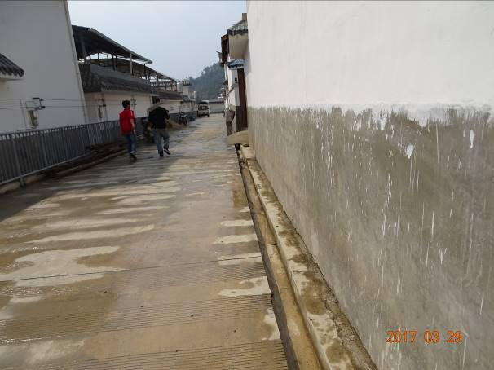 | 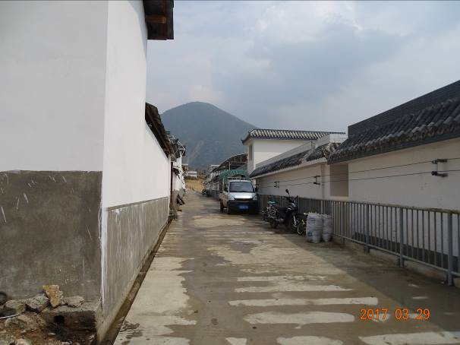
安置点屋檐排水沟
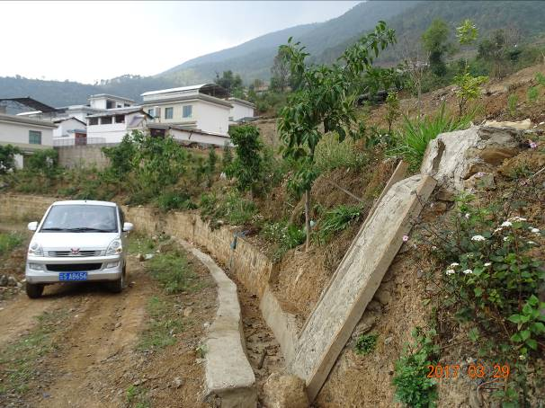
安置点道路排水沟 | 安置点外围截水沟及简易拦砂坝
 | 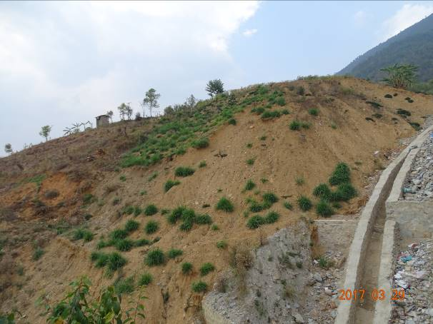
安置点外围截水沟及简易拦砂坝 | 安置点外围截水沟及简易拦砂坝
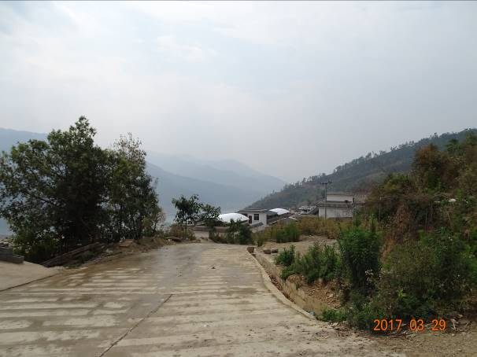 | 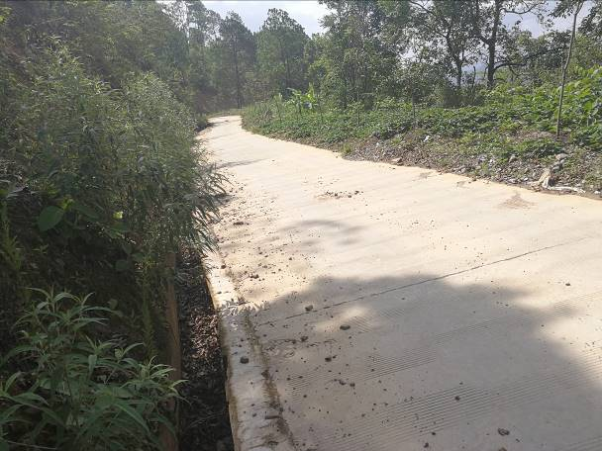
对外交通道路区浆砌石排水沟 | 对外交通道路区浆砌石排水沟
《水保方案》设计工程措施实施时间为2014年7月~2014年12月。实际建设中因主体工程工期推后，各项工程措施实施进度相应的随主体进度实施。但已实施工程措施与主体工程基本同步实施，较好的控制了项目区水土流失的发生。

表4-3 工程措施实施进度一览表
分区 | 措施 | 设计进度 | 实施进度 | 备注
安置点区 | 表土剥离 | 2015年1月~2015年2月 | 2015年1月
安置点区 | 浆砌石截排水沟 | 2015年9月~2015年10月 | 2015年10月
安置点区 | 简易拦砂坝 | - | 2016年1月
对外交通工具道路区 | 浆砌石排水沟 | 2015年4月~2015年5月 | 2015年3月~2015年4月

4.2 植物措施监测结果
一、《水保方案》设计情况
（1）主体工程设计植物措施情况
根据工程《水保方案》及其批复文件，主体工程未设计水土保持植物措施。
（2）水保方案设计新增植物措施情况
《水保方案》新增的水土保持植物措施为：
安置点区：场地平整0.48hm²，条播种草0.37hm²，穴状整地（30cm×30cm）626个，穴状整地（60cm×60cm）462个，覆土780m³，幼林抚育0.48hm²。
对外交通道路区：场地平整0.22hm²，覆土120m³，条播种草0.12hm²，穴状整地（60cm×60cm）334个，幼林抚育0.22hm²。
供水供电工程区：场地平整0.68hm²，条播种草0.68hm²，幼林抚育0.68hm²。
工程总量：场地平整1.38hm²，条播种草1.17hm²，穴状整地（30cm×30cm）626个，穴状整地（60cm×60cm）796个，覆土900m³，幼林抚育1.38hm²。
二、实际植物措施实施情况
根据监测现场调查统计，结合建设单位提供资料分析，截至2018年12月，本项目水土保持植物措施实施主要为安置点区内绿化区的景观绿化，绿化面积为0.32hm²；场内道路两侧行道树绿化面积0.12hm²；供水供电绿化0.28hm²。
植物措施完成情况详见表4-4、4-5，工程措施实施进度详见表4-6。

表4-4 实际完成植物措施量统计表
分区 | 植物措施 |  | 单位 | 实际完成数量 | 备注
项目建设区 | 1 | 绿化树种 | 株/m² | 979/1100
项目建设区 | ① | 坚果树 | 株 | 540 | 株高1m-1.2m
项目建设区 | ② | 枇杷树 | 株 | 40 | 株高1m-1.2m
项目建设区 | ③ | 高山榕 | 株 | 15 | 干径6cm-8cm
项目建设区 | ④ | 火把花 | 株 | 27 | 株高1.2m-1.5m
项目建设区 | ⑤ | 茶花 | 株 | 132 | 株高1.2m-1.5m
项目建设区 | ⑥ | 八月桂 | 株 | 120 | 株高1.2m-1.5m
项目建设区 | ⑦ | 蓝花楹 | 株 | 105 | 干径3cm-4cm
项目建设区 | ⑧ | 野花组合 | m² | 500
项目建设区 | ⑨ | 车桑子 | m² | 600
合计 |  |  | 株/m² | 979/1100
表4-5 水土保持植物措施图集
 | 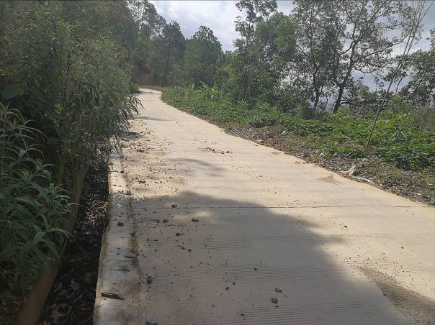
安置点空地绿化 | 道路行道树绿化
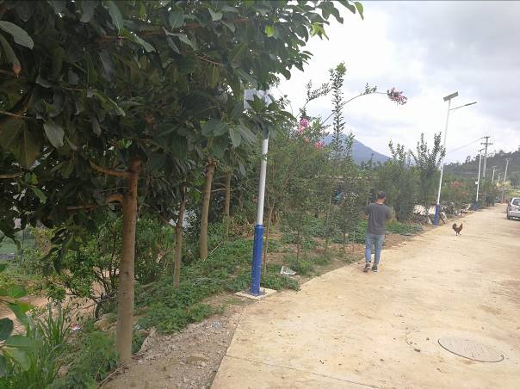 | 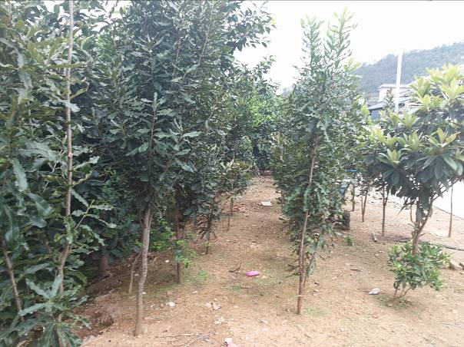
场内道路行道树 | 安置点边坡绿化
《水保方案》安置点区设计植物措施实施时间为2014年11月~2014年12月，实际建设中因主体工程工期推后，植物措施实施进度相应延后实施。但项目区实际实施植物措施与主体工程同步实施，较好的控制了项目区水土流失的发生。
表4-6 植物措施实施进度一览表
分区 | 措施 | 设计进度 | 实施进度 | 备注
安置点区 | 景观绿化 | 2014年11月~2014年12月 | 2016年1月~2016年3月
对外交通道路区 | 绿化 | 2014年11月~2014年12月 | 2016年1月~2016年3月
供水供电工程区 | 绿化 | 2014年11月~2014年12月 | 2016年1月~2016年3月

4.3 临时防护措施监测结果
一、《水保方案》设计情况
（1）主体工程设计临时措施情况
根据工程《水保方案》及其批复文件，主体未设计水土保持临时措施。
（2）水保方案设计新增临时措施情况
《水保方案》新增的水土保持临时措施：
安置点区：临时排水沟400m，土石方开挖56m3，塑料布300m²；土工布覆盖1100m²；沉沙池2座；土袋挡墙200m³。
供水供电工程区：土工布覆盖1000m²；
对外交通道路区：土工布覆盖800m²。
工程总量：临时排水沟400m，土工布覆盖2900m²；沉沙池2座；土袋挡墙200m³。
二、实际临时措施实施情况
经监测组查阅主体施工资料，项目实际采取的临时措施为：
安置点区：临时排水沟1678m；临时土工布覆盖1500m²，土袋挡墙180m³。
供水供电工程区：土工布覆盖1200m²。
对外交通道路区：土工布覆盖1200m²。
表4-7 实际完成临时措施量统计表
分区 | 临时措施 | 单位 | 实际完成数量
安置点区 | 临时排水沟 | m | 1678
安置点区 | 临时土工布覆盖 | m² | 1500
安置点区 | 土袋挡墙 | m³ | 180
供水供电工程区 | 临时土工布覆盖 | m² | 1200
对外交通道路区 | 临时土工布覆盖 | m² | 1200
《水保方案》设计临时措施实施时间为2014年7月~2014年12月。实际建设中因主体工程工期推后及实际施工条件及因素影响，临时措施实施相应调整，进度也根据主体建设相应延后。但与主体工程基本同步实施，基本能够控制项目区水土流失的发生。
表4-8 临时措施实施进度一览表
分区 | 措施 | 设计进度 | 实施进度 | 备注
安置点区 | 临时排水沟、临时土工布覆盖 | 2014年7月~2014年12月 | 2015年1月~2016年3月
弃渣场区 | 土袋拦挡 | 2014年7月~2014年12月 | 2015年1月~2016年3月

4.4 水土保持措施防治效果
（1）水土保持措施实施情况汇总
经监测统计，截止2018年12月，小湾水电站凤庆县鲁史镇大地移民安置点建设项目实施完成水土保持措施为：
- 工程措施：
安置点区表土剥离2850m³；截洪沟364m，砖砌排水沟448m，安置点房檐排水沟866m，2座简易拦砂坝；对外交通道路右侧排水沟709m。
- 植物措施：
安置点区内绿化区的景观绿化，绿化面积为0.32hm²；场内道路两侧行道树绿化面积0.12hm²；供水供电绿化0.28hm²。
③临时措施：
安置点区：临时排水沟1678m；土袋挡墙180m³；临时土工布覆盖1500m²。
供水供电工程区：土工布覆盖1200m²。
对外交通道路区：土工布覆盖1200m²。
（2）水土保持措施防治效果评价
本项目水土保持工程措施主要针对项目区截排水措施实施，措施布局和措施量在水土保持方案设计基础上根据工程实际进行了调整，截排水措施完善，措施质量稳定，满足项目区水土流失防治需要。
植物措施主要针对绿化区进行实施，措施布局满足水土保持方案要求，且实施的绿化措施由于主体布局调整较水保方案设计量有所减少，但完全能够有效控制项目区水土流失。后期需加强植物措施的抚育管护，确保植物措施发挥其水土保持效益。
水土保持临时防护措施主要针对施工期间的临时排水、临时覆盖等实施，措施实施量较水土保持方案设计量有所欠缺，设计沉沙池未实施，雨季不利于项目的水土保持。
综上所述，本项目水土保持措施布局合理、措施实施基本到位，能够有效防治因工程建设引起的水土流失，各项措施保存良好，运行正常。
表4-9 水土保持措施监测表
防治分区 | 防治措施监测结果 |  | 单位 | 方案设计 | 实际完成 | 变化情况 | 备注
安置点区 | 工程措施 | 浆砌石截排水沟 | m | 560 | 1314 | +754 | 为有效将项目汇水及时排走，增加了部分排水沟
安置点区 | 工程措施 | 浆砌石截水沟 | m | 494 | 364 | -130 | 根据项目实际条件，减少了浆砌石截排水沟
安置点区 | 工程措施 | 表土剥离 | m³ | 900 | 2850 | +1950 | 项目所需覆土厚度增加，增加了表土剥离量
安置点区 |  | 简易拦砂坝 | 座 | - | 2 | +2 | 为有效防止水土流失增加设置简易拦砂坝
安置点区 | 植物措施 | 景观绿化 | hm² | 0.48 | 0.32 | -0.16 | 绿化面积减小
安置点区 | 临时措施 | 临时排水沟 | m | 400 | 1678 | +1278 | 有效防止施工期间水土流失，排水沟增加
安置点区 | 临时措施 | 临时覆盖 | m² | 1100 | 1500 | +400 | 有效防止施工期间雨水冲刷产生水土流失，临时覆盖增加
安置点区 | 临时措施 | 临时拦挡 | m³ | 200 | 180 | -20 | 根据实际需要，有所减少
安置点区 | 临时措施 | 沉沙池 | 座 | 2 | 0 | -2 | 实际未实施
供水供电工程区 | 植物措施 | 植被恢复 | hm² | 0.68 | 0.28 | -0.40 | 该区域施工影响较小，实际扰动需恢复区域减少
供水供电工程区 | 临时措施 | 临时覆盖 | m² | 1000 | 1200 | +200 | 有效防止雨水冲刷产生水土流失，增加对项目临时的覆盖
对外交通道路区 | 工程措施 | 浆砌石排水沟 | m | 1000 | 709 | -291 | 由于对外交通道路长度减少
对外交通道路区 | 植物措施 | 植被恢复 | hm² | 0.22 | 0.12 | -0.10 | 由于对外交通道路长度减少，相应植被恢复减少
对外交通道路区 | 临时措施 | 临时覆盖 | m² | 800 | 1200 | +400 | 为有效防止雨水冲刷产生水土流失，增加临时土工布覆盖

5 土壤流失情况监测

5.1 水土流失面积
2017年3月，我公司监测小组进场时，项目已于2016年3月完工。现状扰动地表类型土壤侵蚀模数结果如下。
（1）安置点区
①住宅及公建区：占地0.67hm²，已全部被建筑覆盖，基本无水土流失隐患，故现状土壤侵蚀模数取100t/（km²·a）。
②场内道路区：占地0.30hm²，已全部被硬化覆盖，基本无水土流失隐患，故现状土壤侵蚀模数取100t/（km²·a）。
- 绿化区：占地0.25hm²，已全部实施景观绿化，经过1年植被恢复期，基本无水土流失隐患，故现状土壤侵蚀模数取480t/（km²·a）。
④边坡区：占地0.07hm²，已全部实施景观绿化，经过1年植被恢复期，基本无水土流失隐患，故现状土壤侵蚀模数取480t/（km²·a）。
（2）对外交通道路区
对外交通道路区：占地0.27hm²，路基宽5m，路面宽4m。其中路面占地面积0.15hm²，路面已实施砂石结构路面，基本无水土流失隐患，故现状土壤侵蚀模数取600t/（km²·a）；路基两侧已全部实施景观绿化，绿化面积0.12hm²，经过1年植被恢复期，基本无水土流失隐患，故现状土壤侵蚀模数取480t/（km²·a）。
（3）供水供电工程区
场外供水工程实际占地0.98hm²，其中沿灌木林地走线区域占地0.54hm²，为自然植被区域，基本无水土流失隐患，故现状土壤侵蚀模数取490t/（km²·a）；沿道路等走线区域及水厂占地0.18hm²，为建筑物及硬化场地，基本无水土流失隐患，故现状土壤侵蚀模数取100t/（km²·a）；沿坡耕地等走线区域占地0.23hm²，正常种植有农作物，基本无水土流失隐患，故现状土壤侵蚀模数取600t/（km²·a）。供电工程区占地面积为0.03hm²，为变压器等电线杆占地，基本无水土流失隐患，故现状土壤侵蚀模数取100t/（km²·a）。
截止2018年12月，小湾水电站凤庆县鲁史镇大地移民安置点建设项目经过施工期的水土保持设施建设及植被恢复期的植被恢复，现状基本无水土流失区域。

5.2 土壤流失量
我公司于2017年3月接受凤庆县移民局水土保持监测委托时，项目于2016年3月完工。2017年3月，监测小组第一次进场并开展监测工作，据监测调查，项目区现状基本无水土流失区域，平均土壤侵蚀326.21 t/（km²·a），属微度侵蚀，监测期内不进行水土流失量计算。
表5-1 项目区现状侵蚀模数计算表
分区 |  | 面积 | 壤侵模数
 |  | hm² | t/（km²·a）
安置点区 | 住宅及公建区 | 0.67 | 100
安置点区 | 场内道路区 | 0.3 | 100
安置点区 | 绿化区 | 0.25 | 480
安置点区 | 边坡区 | 0.07 | 480
安置点区 | 小计 | 1.29 | 194.26
对外交通道路区 | 路面 | 0.15 | 600
对外交通道路区 | 两侧绿化 | 0.12 | 480
对外交通道路区 | 小计 | 0.27 | 546.67
供水供电工程区 | 路线占用自然植被 | 0.54 | 490
供水供电工程区 | 路线占用耕地区域 | 0.23 | 600
供水供电工程区 | 硬化区 | 0.18 | 100
供水供电工程区 | 小计 | 0.95 | 442.74
合计 |  | 2.51 | 326.21

5.3 水土流失危害
根据监测组现场调查，并通过分析工程施工资料，小湾水电站凤庆县鲁史镇大地移民安置点建设项目建设期间未发生水土流失危害事件。

6 水土流失防治效果监测结果

6.1 扰动土地整治率
截止2018年12月，小湾水电站凤庆县鲁史镇大地移民安置点建设项目占地面积为2.54hm²，实际扰动土地面积2.54hm²，累计整治面积2.54hm²，其中建筑物及硬化面积1.37hm²，路面面积0.45hm²，植物措施占地面积为0.72hm²。扰动土地整治率为99%。达到水保方案拟定的目标值（95%）。
扰动土地整治率：项目建设区内扰动土地的整治面积占扰动土地总面积的百分比。扰动土地整治率计算表详见表6-1。
表6-1 扰动土地整治率
序号 | 分区 | 扰动土地面积  hm² | 整治面积  hm² | 工程措施面积  hm² | 植被措施面积  hm² | 建筑及硬化面积  hm² | 路面面积  hm² | 扰动土地整治率  %
1 | 安置点区 | 1.29 | 1.29 | 0 | 0.32 | 0.67 | 0.30 | 99
2 | 对外交通道路区 | 0.27 | 0.27 | 0 | 0.12 |  | 0.15 | 99
3 | 供水供电工程区 | 0.98 | 0.98 | 0 | 0.28 | 0.7 |  | 99
合 计 |  | 2.54 | 2.54 | 0 | 0.72 | 1.37 | 0.45 | 99

6.2 水土流失总治理度
截止2018年12月，工程治理后现状水土流失面积为0.72hm²，水土流失治理面积为0.72hm²，水土流失总治理度为99%。达到水土保持方案拟定的防治目标值（97%）。
表6-2 水土流失总治理度
序号 | 分区 | 扰动土地面积  hm² | 流失面积  hm² | 工程措施面积  hm² | 植被措施面积  hm² | 建筑及硬化面积  hm² | 路面面积  hm² | 治理面积  hm² | 水土流失总治理度  %
1 | 安置点区 | 1.29 | 0.32 | 0 | 0.32 | 0.67 | 0.30 | 0.32 | 99
2 | 对外交通道路区 | 0.27 | 0.12 | 0 | 0.12 |  | 0.15 | 0.12 | 99
3 | 供水供电工程区 | 0.98 | 0.28 | 0 | 0.28 | 0.70 |  | 0.28 | 99
合 计 |  | 2.54 | 0.72 | 0 | 0.72 | 1.37 | 0.45 | 0.72 | 99

6.3 拦渣率与弃渣利用情况
根据竣工资料，本项目在实际建设过程中共产生土石方开挖量6830m³（包含表土剥离2850m³），回填土石方量6830m³，（包含表土剥离2850m³），产生的土石方完全回填利用，不产生永久弃渣。拦渣率能达到95%，达到水土保持方案确定的拦渣率95%。

6.4 土壤流失控制比
根据本工程水土保持方案，参考工程所在区域的土壤侵蚀类型和强度，本项目区的土壤容许流失量为500t/（km²·a）。
通过水土保持监测报告计算，经过治理后，本工程项目建设区内土壤侵蚀强度为326.21t/（km²·a），土壤流失控制比为1.53。

6.5 林草植被恢复率
截止2018年12月，除去主体工程建构筑区占地、场地硬化等不可绿化面积后，项目区可绿化面积为0.72hm²，实际植物措施面积为0.72hm²。
林草植被恢复率：项目建设区内，林草植被面积与可恢复林草植被面积的百分比值。经过计算，林草植被恢复率为99%。达到本工程水土保持方案水土流失防治目标值99%。
表6-3 林草植被恢复率
序号 | 分区 | 扰动土地面积 | 林草可恢复面积 | 植被措施面积 | 林草植被复率
序号 | 分区 | hm² | hm² | hm² | %
1 | 安置点区 | 1.29 | 0.32 | 0.32 | 99
2 | 对外交通道路区 | 0.27 | 0.12 | 0.12 | 99
3 | 供水供电工程区 | 0.98 | 0.28 | 0.28 | 99
合 计 |  | 2.54 | 0.72 | 0.72 | 99

6.6 林草覆盖率
林草覆盖率：林草类植被面积占项目建设区面积的百分比。
截止2018年12月，项目建设区防治面积为2.54hm²，林草覆盖面积为0.72hm²。经计算，项目区林草覆盖率为28.35%。达到本工程水土保持方案水土流失防治目标值27%。

6.7 运行初期水土流失分析
通过水土保持监测六项指标可以看出，六项指标均达到了方案拟定目标值。目前，各区域水土流失分析如下：
（1）安置点区
①住宅及公建区：已全部被建筑覆盖，基本无水土流失隐患，水土流失强度为微度。
②场内道路区：已全部被硬化覆盖，基本无水土流失隐患，水土流失强度为微度。
③绿化区：已全部实施景观绿化，经过1年植被恢复期，基本无水土流失隐患，水土流失强度为微度。
④边坡区：已全部实施景观绿化，经过1年植被恢复期，基本无水土流失隐患，水土流失强度为微度。
（2）对外交通道路区
对外交通道路路面已实施混凝土路面，基本无水土流失隐患，水土流失强度为微度；路基两侧已全部实施景观绿化，经过1年植被恢复期，基本无水土流失隐患，水土流失强度为微度。
（3）供水供电工程区
场外供水工程沿灌木林地走线区域为自然植被区域，基本无水土流失隐患，水土流失强度为微度；沿道路等走线区域及水厂为建筑物及硬化场地，基本无水土流失隐患，水土流失强度为微度。供电工程区为变压器等电线杆占地，基本无水土流失隐患，水土流失强度为微度。
总体来说，本工程水土流失防治措施基本到位，防治效果较好，各区域水土流失得到了基本控制。

7 结论

7.1 防治指标分析评价
通过各项水土保持措施的实施，截止2018年12月，本工程各项水土保持指标的达标情况见表7-1。
表7-1 六项指标监测结果与方案目标对比情况表
序号 | 指标名称 | 单位 | 方案防治目标值 | 监测结果值 | 备注
1 | 扰动土地整治率 | % | 95 | 99 | 达到目标值
2 | 水土流失总治理度 | % | 97 | 99 | 达到目标值
3 | 土壤流失控制比 |  | 1 | 1.53 | 达到目标值
4 | 拦渣率 | % | 95 | 95 | 达到目标值
5 | 林草植被恢复率 | % | 99 | 99 | 达到目标值
6 | 林草覆盖率 | % | 27 | 28.35 | 达到目标值
从表中可以看出，本项目六项指标均达到了方案拟定目标值。综上，已实施整治措施具有较好的水土保持效果及生态效益，对防治水土流失起到了重要的作用。

7.2 水土保持措施评价
一、工程措施评价
工程措施主要为安置点区表土剥离2850m³；截洪沟364m，砖砌排水沟448m，安置点房檐排水沟866m，2座简易拦砂坝；对外交通道路右侧排水沟709m。
经查阅施工资料各工程措施实施时间和实际实施工程量，工程措施实施进度与施工进度逐一实施。措施布局和措施量在水土保持方案设计基础上根据工程实际进行了调整，截排水措施完善，措施质量稳定，满足项目区水土流失防治需要。
（2）植物措施评价
植物措施主要为安置点区内绿化区的景观绿化，绿化面积为0.32hm²；场内道路两侧行道树绿化面积0.12hm²；供水供电绿化0.28hm²。
绿化措施在主体工程结束后及时实施，符合水土保持要求。措施布局满足水土保持方案要求，且实施的绿化措施由于主体布局调整较水保方案设计量有所增加，美化环境的同时，能够有效控制项目区水土流失。后期需加强植物措施的抚育管护，确保植物措施发挥其水土保持效益。
（3）临时防护措施评价
临时措施主要为安置点区：临时排水沟1678m；土袋挡墙180m³；临时土工布覆盖1500m²；供水供电工程区：土工布覆盖1200m²；对外交通道路区：土工布覆盖1200m²。
水土保持临时防护措施主要针对施工期间的临时排水、临时覆盖等实施，措施实施量较水土保持方案设计量有所欠缺，设计沉沙池未实施，雨季不利于项目的水土保持。

7.3 存在问题及建议
针对本工程现状，我公司提出以下几点建议，为建设单位的后期水土保持工作中提供参考：
1、后续项目施工中加强施工期间对水保方案设计的临时排水、临时沉砂等防护措施的落实。
2、后期加强绿化区植被抚育管理工作，避免因管理不当而影响植被的保存率；
3、建议在后续项目建设过程中，及时开展监测工作。

7.4 综合结论
监测结果表明，小湾水电站凤庆县鲁史镇大地移民安置点建设项目水土保持方案的设计基本上合理可行。在工程施工过程中，建设单位基本能按照批复的水土保持方案和有关法律法规要求开展水土流失防治工作，保障水土保持投资专项使用，有效控制了工程的水土流失。
截至2018年12月，随着工程区各项水保措施已完全发挥防护作用，取得了较好的水土保持防护效果。通过项目区巡查及查阅工程资料，项目建设未发生水土流失危害。六项指标均达到了方案拟定目标值。
综上所述，建设单位在水土流失防治责任范围内的水土保持设施具备正常运行条件，且能持续、安全、有效运行，水土保持设施的管护、维护措施落实到位，符合交付使用要求。

